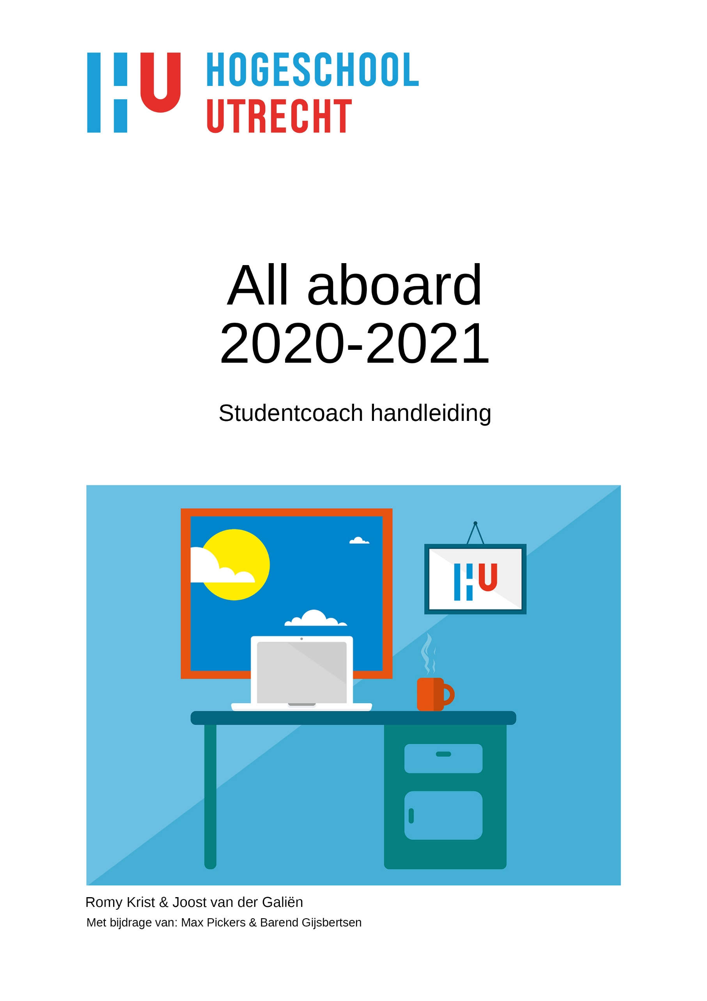
Inhoudsopgave
Inleiding 4
1 Kennis basis 5
1.1 Universele principes studiesucces 5
2 Topics bij tijdsegmenten (ik denk zelf dat een iets duidelijkere naam handiger is) 7
2.1 Topics per semester 7
Blok A 7
2.2 Blok A 8
2.2.1 Kennismaken & verdiepen van relaties 8
2.2.2 Ontdekken 8
2.2.3 Onzekerheid 8
2.2.4 Persoonlijke ontwikkeling 8
2.2.5 Academische nieuwigheid 8
2.3 Blok B 9
2.3.1 Verdieping van relaties 9
2.3.2 Professionele oriëntatie 9
2.3.3 Academische uitdagingen 9
2.3.4 Leerteamontwikkeling 9
2.3.5 Herkansingen 10
2.4 Blok C 11
2.4.1 Professionele oriëntatie 11
2.4.2 Academische uitdagingen 11
2.4.3 Leerteamontwikkeling 11
2.4.4 Herkansingen 11
2.4.5 Extra curriculaire activiteiten 11
2.5 Blok D (en periode E) 12
2.5.1 Professionele oriëntatie & academische uitdagingen 12
2.5.2 Leerteamontwikkeling 12
2.5.3 Herkansingen 12
2.5.4 Extra curriculaire activiteiten 12
2.5.5 Oriëntatie op jaar twee 12
2.5.6 Propedeuse 12
3 Interventies 13
3.1 Blok A 13
3.1.1 Een digitale rondleiding door het gebouw 13
3.1.2 Twee leugens, één waarheid 14
3.1.3 Who is most likely to? / Ranking the class 15
3.1.4 De vakantie van een ander 16
3.1.5 Doelen stellen 17

3.2 Blok B 18
3.2.1 Algemene interventies blok B 18
3.2.2 Interventies bij blok B 19
3.3 Blok C 27
3.4 Blok D 29
3.5 Algemene interventies alle blokken 33
3.5.1 Sfeermakers 33
3.5.1.1 Een potje Skribbl 33
3.5.2 Universele interventies 37
4 Het achterhalen van de juiste behoeften binnen een leerteam 45
4.1 Klachten 45
4.2 Het klaaguurtje 45
Literatuur 46
5 Bijlagen 47
5.1 Mails met uitleg 47
5.2 Thuisstudeerbingo 48
5.3 Worksheet topje van de ijsberg 52
5.4 ARD-Lijst 54

Inleiding
Naar aanleiding van het schrijven van een docentenhandleiding op het gebied van online onboarding en de vele animo hiervoor kwamen wij, Joost van der Galiën en Romy Krist (met daarbij een bijdrage van Max Pickkers en Barend Gijsberten) op het idee om ook een studentcoachhandleiding te schrijven. Dit zodat deze twee handleidingen binnen de Hogeschool Utrecht geïmplementeerd kunnen worden en zo het onboarden van eerstejaars studenten verbeterd kan worden. Door de nieuwe hybride werkvorm, met een groter aandeel van online samenwerking, ten gevolge van de COVID-19 crisis is het belangrijk dat hiervoor meer aandacht is.

De studentcoachhandleiding kan gekoppeld worden aan de docentenhandleiding, zowel leerteambegeleiders als studentcoaches kunnen hierdoor samenwerken. Verder is de studentcoachhandleiding net als de docenthandleiding gekoppeld aan het honderd dagen model van eerstejaarsstudenten. Echter, het onboarden blijft het hele jaar door lopen, daarom is deze handleiding gerangschikt op de belangrijkste thema’s voor propedeusestudenten per semester. In deze handleiding spreken we van topics wanneer we het over deze belangrijke thema’s hebben. Er is algemene literatuur toegevoegd die gaat over hoe de studentcoach kan zorgen voor studiesucces van de studenten en de zoals hiervoor benoemde topics. De topics functioneren als handvat voor de studentcoach omdat deze de meest voor de hand liggende knel- en aandachtspunten zijn voor propedeusestudenten. De studentcoach kan er voor kiezen om deze topics voor te leggen aan het leerteam om zo te onderzoeken welke thema’s zij in het huidige semester behandelen. Naast deze zogenaamde topics is er een methode beschikbaar in dit document om behoeften buiten deze topics om te kunnen achterhalen binnen het leerteam. Verder zijn er per semester interventies ontworpen die aanhaken bij de voorgeschreven topics, deze kunnen worden toegepast binnen het leerteam. Naast deze semester gebonden interventies en activiteiten zijn er nog algemene interventies ontworpen die tijdens elk semester toegepast kunnen worden.

1 Kennis basis
De eerste honderd dagen van propedeusestudenten op een nieuwe studie zijn belangrijk om studie-uitval te voorkomen. Echter, het is ook belangrijk om de propedeusestudenten na deze honderd dagen verder te begeleiden en te steunen in hun studieproces. Bij het verkrijgen van studiesucces komen een aantal universele basisprincipes naar voren.

1.1 Universele principes studiesucces
Bij het behalen van studiesucces komen een aantal universele basisprincipes aan de orde. Deze universele behoeften verhogen studieprestaties en gelden voor alle type studenten (Kappe, 2017). Het gaat om de volgende principes:

Gezien worden. Terenzini et al. (In Kappe, 2017, p. 21) schrijft dat het van belang is dat de student het gevoel heeft erbij te horen en ertoe te doen, waarbij de student het idee moet hebben dat de instelling om hem of haar geeft.

Hoe doe je dit?
Het is volgens Andreoli (2020) belangrijk om de interactie met studenten op voorhand te plannen. Dit kan bijvoorbeeld door met de studenten in gesprek te gaan over waar zij behoefte aan hebben in het contact. Vervolgens is het belangrijk om als studentcoach iets met deze feedback te doen zodat de student het idee krijgt echt gezien te worden. Verder is het belangrijk om voor een goede sfeer te zorgen bij bijeenkomsten (Andreoli, 2020). Dit kan door bepaalde activiteiten met de studenten te ondernemen (zie paragraaf ‘3.5.1 Sfeermakers’). Verder is het belangrijk om als studentcoach alle studenten bij hun naam te kennen, ook dit zorgt ervoor dat studenten het idee krijgen gezien te worden (Andreoli, 2020).

Actieve betrokkenheid. Wanneer er gekeken wordt naar actieve betrokkenheid gaat het puur om hoe studenten meer betrokken zijn bij de studie. Bij een hogere mate van betrokkenheid is de kans groter dat de student actief is, in de lessen aanwezig is en goede prestaties behaalt, niet uitvalt van de studie en hierdoor de opleiding haalt (Kappe, 2017). Het gaat bij actieve betrokkenheid verder om de aanwezigheid, actieve voorbereiding en het participeren in de klas. Studenten die actief participeren zullen zich meer identificeren met het onderwijs en geneigd zijn zich meer voor het onderwijs in te zetten (Kappe, 2017).

Hoe doe je dit?
Het stimuleren van de participatie van studenten kan door middel van het implementeren van ijsbrekers en energizers. IJsbrekers en energizers zorgen er namelijk voor dat studenten meer participeren en hierdoor het gevoel krijgen meer onderdeel te zijn van de klas (Chlup & Collins, 2010). Verder kan de studentcoach samen met de studenten kijken naar waar zij behoefte aan hebben zodat dit doorgespeeld kan worden naar de leerteambegeleider en hier in de les op ingespeeld kan worden.

Sociale en academische integratie. Het is belangrijk voor studiesucces dat studenten persoonlijk contact, samenwerking en een sociaal en academisch netwerk vormen tussen student en medestudenten (Kappe, 2017). Astin en Tinto (In Kappe, 2017, p. 23) maken onderscheid tussen twee aspecten, namelijk: sociale en academische integratie. Sociale integratie is het onderdeel uitmaken van een sociaal netwerk op school. Academische integratie gaat over het contact tussen de student en docent. Studenten moeten zich thuis voelen binnen de opleiding (Kappe, 2017).

Hoe doe je dit?
De studentcoach kan verbinding aangaan met de studenten door te kijken waar de studenten behoeften aan hebben, oprecht geïnteresseerd en nieuwsgierig te zijn naar de studenten en hen te helpen waar dit nodig is. Door de verbinding tussen de studentcoach en de studenten wordt er gewerkt aan sociale integratie. Tevens kan de studentcoach zijn of haar netwerk inzetten zodat de studenten in contact kunnen komen met andere studenten binnen de hogeschool. Ook kan de studentcoach tussen de leerteambegeleider (of andere docenten) en studenten bemiddelen als dit nodig is. Wat academische integratie bevordert.

Betekenis geven. Ryan & Deci (In Kappe 2017, p. 23) zeggen dat het noodzakelijk is dat studenten een betekenis vinden of een doel hebben in hun onderwijservaring. Waarbij gekeken kan worden naar het ervaren of leren van relevante verbindingen tussen wat studenten in de klas leren en hun (toekomstige professionele) leven (Kappe, 2017).

Hoe doe je dit?
De studentcoach kan hierin samenwerken met de leerteambegeleider om de studenten betekenis te geven binnen de opleiding. Tevens kan de studentcoach ook met de studenten zelf op zoektocht gaan om betekenis te creëren. Ook kan de studentcoach hierbij zijn of haar eigen ervaringen inzetten. Hoe heeft de studentcoach hier binnen zijn of haar opleiding voor gezorgd? Zie paragraaf ‘3.1.6 Doelen stellen’ voor het opstellen van doelen.

2 Topics bij tijdsegmenten (ik denk zelf dat een iets duidelijkere naam handiger is)

2.1 Topics per semester
Om de studentcoach te stimuleren zoveel mogelijk aansluiting te vinden bij de behoeften van het leerteam schrijft dit document per semester een aantal topics voor. Deze topics gaan in op de meest voor de hand liggende problemen die per semester kunnen spelen. Langs deze topics per semester leggen we ook het honderd dagen model neer zodat de thema’s vanuit dit model ook onder de aandacht van studentcoaches komen. Op deze manier is er een verband tussen het handelen van de leerteambegeleider en de studentcoach, maar zetten de studentcoaches ook in op problemen waar zij vanuit hun rol een meerwaarde in kunnen hebben.

Blok A
- Kennis maken & verdiepen van relaties
- Ontdekken
- Onzekerheid
- Persoonlijke ontwikkeling
- Academische nieuwigheid

De eerste week
Kennis maken

- Kennismaken
- Ontdekken
- Onzekerheid
- Persoonlijke ontwikkeling
- Academische nieuwigheid

De eerste 30 dagen
Verdieping van relaties

- Kennismaken
- Ontdekken
- Onzekerheid
- Persoonlijke ontwikkeling
- Academische nieuwigheid

De eerste 60 dagen
Professionele zoektocht

- Kennismaken
- Ontdekken
- Onzekerheid
- Persoonlijke ontwikkeling
- Academische nieuwigheid

Blok B
- Verdieping van relaties
- Professionele oriëntatie
- Academische uitdagingen
- Leerteamontwikkeling
- Herkansingen

De eerste 100 dagen
Herhaling van de eerste 60 dagen

Blok C
- Professionele oriëntatie
- Academische uitdagingen
- Leerteamontwikkeling
- Herkansingen
- Extra curriculaire activiteiten

Blok D
- Professionele oriëntatie
- Academische uitdagingen
- Leerteamontwikkeling
- Herkansingen
- Extra curriculaire activiteiten
- Oriëntatie op jaar twee
- Propedeuse

Blok A

2.2 Blok A
Het eerste blok staat voor propedeusestudenten vaak in het thema van nieuwigheid en onzekerheid. De studenten maken kennis met elkaar en de nieuwe academische omgeving. Ze moeten nu wennen aan een ander soort school en een ander type onderwijs. Wat wordt er van hen verwacht en wat kunnen zij van de school verwachten? Een ouderejaarsstudent kan het leerteam vanuit een rol van ervaringsdeskundige meenemen in het overwinnen van dergelijke onzekerheden.

2.2.1 Kennismaken & verdiepen van relaties
Een studentcoach kan de klas helpen kennis te maken omdat er in een omgeving met enkel studenten makkelijker een informele sfeer kan ontstaan. Deze informele binding is essentieel bij het opbouwen van een goed teamverband. Zo beschrijft Kappe (2020) dat het inplannen van een vast moment voor informeel contact, zoals een koffiepauze via Microsoft Teams, de informele binding kan versterken. Ook kan de studentcoach het leerteam uitdagen om zelf met voorstellen te komen om de informele binding te verbeteren. De kennismaking die de leerteambegeleider bewerkstelligt vanuit het honderd dagen programma tijdens de eerste week en de eerste dertig dagen loopt dan ook evident aan de studentcoachthema’s bij blok A.

2.2.2 Ontdekken
Het beginnen met studeren aan de HU kan voor propedeusestudenten veel betekenen. Ze bevinden zich in een nieuwe academische omgeving met allerlei onbekendheden. Het is voor de nieuwe studenten dan ook belangrijk dat ze het nieuwe schoolgebouw, maar ook de gebruiken onder studenten leren kennen. Een studentcoach kan de propedeusestudenten hier in op weg helpen door in een online omgeving bijvoorbeeld de logica achter de gangen op school uit te leggen. Hoe vind je een specifiek lokaal? Ook voor de online lesomgeving kan de studentcoach hier veel beteken, hoe vindt de student het juiste hoorcollege in de online HU omgeving? En wat kun je verwachten van je medestudenten? Dit zijn vragen waar een studentcoach antwoord op kan geven.

2.2.3 Onzekerheid
De vragen die komen kijken tijdens een dergelijke ontdekkingstocht door de nieuwe academische omgeving kunnen best overweldigend zijn. Misschien levert de veelheid van vragen, de propedeusestudenten wel veel stress op. Een studentcoach kan het leerteam helpen door hier over in gesprek te gaan met de studenten.

2.2.4 Persoonlijke ontwikkeling
De overgang naar beroepsonderwijs kan voor studenten de eerste stap naar het worden van een professional betekenen. Welke betekenis geeft een student hier aan en welke persoonlijke ontwikkelingen denkt een student verder door te maken? Wat betekent het volwassenonderwijs voor de student?

2.2.5 Academische nieuwigheid
Het beroepsonderwijs brengt over het algemeen een andere sfeer met zich mee dan het voortgezet onderwijs. Studenten zijn bijvoorbeeld niet meer leerplichtig en volgen een studie die meer aansluit bij persoonlijke interesses. Men gaat als docenten en studenten professioneler, volwassener en collegialer met elkaar overweg. Ook in het schoolwerk worden er professionelere verwachtingen gesteld aan de studenten. Zo zijn er bijvoorbeeld eisen aan werkstukken en moeten studenten nu bronnen vermelden. Deze nieuwigheid kan uitdagend, maar ook spannend zijn. Door het leerteam hier in te begeleiding kan de juiste mate van uitdaging bereikt worden en stress worden voorkomen.

In paragraaf ‘3.1 Blok A’ staan interventies voor blok A uitgewerkt. Verder staan algemene interventies uitgewerkt in paragraaf ‘3.5.2 Universele interventies’, waaronder bijvoorbeeld het academisch schrijven en het leren plannen.

2.3 Blok B
In blok B gaat het vooral over het zoeken naar betekenis binnen de opleiding. Waar staan de studenten nu in de opleiding, vinden ze het nog steeds leuk en wat is er voor nodig om de motivatie van studenten vast te houden. Er wordt gekeken naar de doelen van de studenten en hoe het met deze doelen gaat. Verder wordt er in blok B met de studenten gekeken naar hoe zij eisen aan werkstukken en APA goed toe kunnen passen omdat hier na blok B op beoordeeld wordt. Tevens wordt er in blok B gekeken naar hoe studenten zich in kunnen schrijven voor herkansingen en hoe zij zich hier op voor kunnen bereiden.

2.3.1 Verdieping van relaties
Tijdens blok B blijft het verdiepen van relaties een thema waar de studentcoach op in kan zetten. Vanuit het honderd dagen model is dit nu niet meer de primaire focus van de leerteambegeleider. De studentcoach kan hier buiten het honderd dagen programma aan verder werken. Het verdiepen van relaties in blok B ligt in het verlengde van het verdiepen van relaties in blok A.

2.3.2 Professionele oriëntatie
Parallel aan het honderd dagen programma is het belangrijk dat ook de studentcoach zich bezig houdt met het ondersteunen van het leerteam in de oriëntatie op de toekomst van de studenten als professional in spé. De professionele oriëntatie is een thema waar de leerteambegeleider zich tijdens de eerste 60 dagen mee bezig zal houden. De eerste 60 dagen overlappen met blok A en B. De studentcoach kan hier op inzetten door met het leerteam te praten over de activiteiten die zij rondom dit thema ondernemen met de leerteambegeleider, maar ook door het zelf actief inzetten van interventies die inhaken op dit thema.

In paragraaf ‘3.2.2.4 Het topje van de ijsberg’ staat een activiteit uitgewerkt waarin besproken wordt wat er onder de oppervlakte bij studenten speelt.

2.3.3 Academische uitdagingen
De resultaten van blok A zullen nu bekend zijn onder de leerteamleden. De studenten zullen ervaren hoe goed ze hebben kunnen wennen aan de nieuwe academische omgeving. Sommige studenten zullen meer uitdagingen tegen komen na het eerste blok dan andere studenten. De studentcoach kan het leerteam nu bijstaan door met de studenten te praten over de uitdagingen die zij tegenkomen en samen met hen proberen hier op te focussen. In paragraaf 3.5.1.4 staat een activiteit uitgewerkt die hiervoor gebruikt kan worden. Zo kan er vanuit reflectie tot een concreet plan te gekomen worden om deze uitdagingen op de juiste wijze aan te gaan. In paragraaf 3.5.2.5 staat een interventie met verschillende manieren van reflecteren uitgewerkt. Gebruiken de studenten wel de juiste manier van studeren (zie paragraaf 3.5.2.6)? Hebben de studenten voldaan aan de eisen van werkstukken?

2.3.4 Leerteamontwikkeling
De studenten kunnen veel steun aan elkaar ervaren vanuit het leerteam. Het is in het propedeusejaar belangrijk dat het leerteam, waar nodig, de krachten bundelt. De ene student heeft meer aanleg voor een bepaald vak, andersom kan dat ook zo zijn. Kunnen studenten elkaar helpen om zich beter voor te bereiden op bepaalde toetsen? Een studentcoach kan het leerteam stimuleren om zich minder individualistisch te bewegen, maar om als effectieve groep de resultaten van elk individu te optimaliseren (zie paragraaf 3.5.2.4 voor een interventie over samenwerken). Bij een effectieve groep zetten groepsleden zich niet alleen in voor het eigen succes, maar ook voor dat van anderen. Een effectieve groep kenmerkt zich door een positieve wederzijdse afhankelijkheid binnen het team en behaalt als groep een beter resultaat dan de leden apart. Een hogere groepseffectiviteit staat dan ook in verband met onze kwaliteit van leven (Johnson & Johnson, 2015). Het is voor de studenten belangrijk dat het leerteam ontwikkeld wordt omdat zij hier allerlei voordelen uit halen. Aan de ene kant hebben de propedeusestudenten er direct profijt van omdat de resultaten binnen het leerteam beter worden. Aan de andere kant leren de leden van het leerteam om op de lange termijn te werken aan gezonde teamverbanden. Gezonde teamverbanden kunnen goed van pas komen bij toekomstige groepsopdrachten.

2.3.5 Herkansingen
Afhankelijk van de prestaties in blok A zullen de studenten uit het leerteam nu ontdekken dat er toetsen of verslagen moeten worden herkanst. Een studentcoach kan de propedeusestudenten ondersteunen bij het maken van een plan voor de herkansingen. Hoe schrijft een student zich in voor een herkansing? Hoeveel herkansingen staan er op de planning? Als er veel herkansingen zijn, hoe haalbaar zal het dan zijn om alle herkansingen te doen? Moet er gekozen worden tussen herkansingen en welke herkansingen zijn dan het beste om te kiezen?

In paragraaf 3.2.2.1 staat stapsgewijs beschreven hoe de student zich in kan schrijven voor een herkansing en tips voor het voorbereiden hiervan.

2.4 Blok C
In blok C wordt gekeken of studenten nog meer nodig hebben om hun studiepunten te behalen en hoe zij dit moeten vormgeven. Er wordt gekeken of er ruimte is voor extra curriculaire activiteiten zoals misschien een honours programma of dat er juist gericht moet worden op het behalen van het reguliere studieprogramma.

2.4.1 Professionele oriëntatie
Ook in blok C is de professionele oriëntatie een terugkerend thema waar de studentcoach op in kan zetten. Meer informatie over dit thema is beschreven in paragraaf 2.3 ‘blok B’.

2.4.2 Academische uitdagingen
De academische uitdagingen zullen ook in blok C naar voren komen vanuit de resultaten van blok B. De vooruitgang van studenten op het gebied van academische uitdagingen kan tijdens blok C ook gepeild worden. Zijn de uitdagingen zichtbaar verminderd wanneer de resultaten van blok A en B met elkaar vergeleken worden? Zijn er nieuwe uitdagingen? Is er een nieuw plan nodig om de uitdagingen aan te gaan?

2.4.3 Leerteamontwikkeling
Ook tijdens blok C kan de studentcoach blijven inzetten op de leerteamontwikkeling. De informatie uit paragraaf ‘2.3 blok B’ is ook toepasbaar op blok C. Dit geldt ook voor de interventies (zie paragraaf 3.2).

2.4.4 Herkansingen
Net als in blok B kan de studentcoach het leerteam in blok C steunen om te oriënteren op de juiste voorbereidingen voor mogelijke herkansingen.

2.4.5 Extra curriculaire activiteiten
De hogeschool biedt tal van mogelijkheden aan studenten om zich naast hun reguliere studieprogramma te ontwikkelen. Studenten kunnen allerlei extra curriculaire activiteiten ondernemen die bijdragen aan de hogeschoolgemeenschap, de ontwikkeling van het onderwijs of de ontwikkeling van de studenten zelf (zie paragraaf 3.3.2 voor een uitleg en verschillende sites van honours). De studentcoach kan studenten motiveren om mee te doen aan dit soort activiteiten. Zijn er studenten binnen het leerteam die geïnteresseerd zijn in het uitvoeren van extra activiteiten naast het reguliere studieprogramma? Zijn er studenten binnen het leerteam die projecten willen opzetten om een bepaalde bijdrage aan de hogeschool te verlenen of om extra te professionaliseren? Wat hebben studenten nodig om deze activiteiten te kunnen realiseren?

2.5 Blok D (en periode E)
In blok D wordt gekeken naar waar de studenten nu staan. Er wordt samen met de studenten een plan gemaakt om de propedeuse zo goed en zo snel mogelijk te halen. Verder worden er doelen gesteld voor het tweede jaar en wordt gekeken hoe het tweede jaar goed begonnen kan worden.

2.5.1 Professionele oriëntatie & academische uitdagingen
Ook voor blok D geldt dat deze thema’s belangrijk kunnen zijn om behandeld te worden door de studentcoach. De manier van het omgaan met deze thema’s is hetzelfde zoals beschreven voor blok B en C.

2.5.2 Leerteamontwikkeling
Het einde van het propedeusejaar nadert. Dit betekent voor de studenten dat het jaar voorbij is en dat de klas uiteen zal gaan. Als de leerteamontwikkeling goed is verlopen kan dit veel teleurstelling met zich meebrengen. Het uiteengaan van een cohesieve of hechte groep kan emotionele problemen opleveren (Johnson & Johnson, 2015). Het is belangrijk dat de studentcoach goed nadenkt over de juiste manier om het leerteam te beëindigen en hier dan ook samen met het leerteam naartoe werkt. De studentcoach kan hier met het leerteam over praten om zo te inventariseren hoe alle propedeusestudenten denken over de samenwerking en de eindigheid hiervan. Ook kan de studentcoach voorstellen om een afsluitende activiteit te ondernemen met het leerteam. In paragraaf 3.4 hebben wij instructies voor een aantal afsluitende activiteiten voorgeschreven.

2.5.3 Herkansingen
De manier waarop de studentcoach het leerteam kan ondersteunen in het voorbereiden op de herkansingen is globaal gezien vergelijkbaar met hoe de studentcoach dit in blok B en C deed. Echter, is de organisatie van de herkansingen in de zomervakantie anders geregeld dan in buiten de vakantie om. De studentcoach kan het leerteam informeren over deze herkansingen en de technische aspecten hiervan.

2.5.4 Extra curriculaire activiteiten
De studentcoach kan de propedeusestudenten helpen met het inventariseren op mogelijke extra curriculaire activiteiten die zij in het tweede jaar zouden willen ondernemen.

2.5.5 Oriëntatie op jaar twee
De studentcoach kan het leerteam helpen met oriënteren op het volgende schooljaar vanuit zijn rol van ervaringsdeskundige. De studentcoach kan zelf vertellen over alles wat hij of zij heeft gedaan in het tweede studiejaar. De studentcoach kan er ook voor kiezen om een spreekuur te organiseren tijdens welke de propedeusestudenten alle vragen kunnen stellen die zijn willen om zo helderheid te krijgen over wat hen te wachten staat. In hoofdstuk 3.4 staan interventies uitgewerkt voor jaar twee.

2.5.6 Propedeuse
Hoe staan de studenten er voor aan het einde van het schooljaar? Zijn er studenten die nog niet verzekerd zijn van de propedeuse? Wat moeten deze studenten ondernemen om de propedeuse te halen en wat kan de studentcoach daarin betekenen? Wat heeft de student nodig en waar kan hij hulp bij gebruiken? Dit zijn allerlei vragen die spelen voor de studentcoach binnen dit thema tijdens blok D. Het is dan ook belangrijk dat de studentcoach, aan de hand van dergelijke vragen, met het leerteam in gesprek gaat om zo informatie over de positie van studenten op het gebied van studievoortgang te inventariseren. Aan de hand van deze informatie kan de studentcoach, met de propedeusestudenten die dit het hardst nodig hebben, een plan maken om het propedeusejaar goed af te ronden.

3 Interventies

3.1 Blok A

3.1.1 Een digitale rondleiding door het gebouw
De nieuwe eerstejaars studenten zullen voornamelijk online les krijgen, maar zullen ook zeker naar de HU toe komen voor lessen. Daarom is het belangrijk dat ze weten hoe het gebouw in elkaar zit en waar ze moeten zijn voor bepaalde lessen of bepaalde vragen. De studentcoach helpt ze hiermee op weg.

Deze activiteit bevordert
- Kennismaking; en
- Oriëntatie.

Benodigdheden
- MS Teams; en
- Een laptop.

Activiteitverloop
De studentcoach heet de eerstejaars studenten welkom. Hij vertelt dat ze het komende jaar veel online les zullen krijgen, maar ook regelmatig naar de HU zullen komen. Het is de taak van de docenten of leerteambegeleider om het lespakket uit te leggen en te vertellen welke cursus wat inhoudt, maar de studentcoach kan hier wel in ondersteunen. Voor deze interventie is het vooral belangrijk dat de studentcoach de eerstejaars studenten bekend laat voelen met de omgeving. Hij legt uit in welk gebouw ze voornamelijk les zullen hebben en hoe je daar het best kunt komen met fiets, auto of ov. Daarnaast vertelt hij op welke verdieping ze vooral les zullen hebben (als dat van toepassing is, zoals bij Heidelberglaan vijftien waar elke opleiding zijn eigen verdieping(en) heeft. Verder legt hij uit dat bijvoorbeeld 4.01 betekent dat het lokaal zich op de vierde verdieping bevindt en bijvoorbeeld het eerste lokaal rechts is als je de trap af komt (mocht dit zo zijn, het lokaal kan natuurlijk ook op een andere plek op de verdieping liggen). Wij raden ten zeerste aan om per opleiding één studentcoach voorafgaand aan de Teams vergadering een soort videorondleiding te laten maken, waarbij hij of zij in vlog vorm vertelt hoe de verdieping in elkaar zit. Tijdens de eerste bijeenkomst kan de video worden laten zien en dit helpt de eerstejaars studenten om een beeld te krijgen van de omgeving waarin zij les zullen krijgen. Het moet met de HU en de opleidingsmanagers worden afgesproken of hier ruimte voor is en welke studentcoach dit gaat doen.

Het is belangrijk om de digitale rondleiding zo visueel mogelijk te maken, optioneel door foto’s van (richtings-)bordjes erbij te plakken of bijzondere lokalen of andere ruimtes uit te lichten door middel van foto’s of video’s. Denk bijvoorbeeld ook aan een plek waar voorlichtingen worden gehouden, een studio (in het geval van de opleiding Journalistiek), een behandelkamer (in het geval van de opleiding Fysiotherapie), enzovoort.

Tijdsduur
Deze activiteit duurt exclusief de voorbereidingen ongeveer een half uur.

Variatie
Er kan ook voor worden gekozen dat de studentcoach tijdens het Teams gesprek door het gebouw loopt en dus live de vragen die eerstejaars studenten hebben over het gebouw of bepaalde ruimtes kan beantwoorden. Dit moet dan wel van tevoren worden besproken en vastgelegd met de HU en opleidingsmanagers.

3.1.2 Twee leugens, één waarheid
Bij dit kennismakingsspel is het doel dat studenten elkaar beter leren kennen op een andere manier dan normaal. Ze stellen zichzelf of elkaar immers niet voor, maar praten over gebeurtenissen die ze hebben meegemaakt of feiten over zichzelf. Daarvan zijn twee dingen leugens en één is waarheid. Het is de bedoeling dat de studenten feiten bedenken die iemand niet zomaar zou raden, zodat de studenten onverwachtse dingen over elkaar leren en elkaar zo dus op een heel andere manier leren kennen. Ook is het raadzaam dat de feiten ongeveer even hoog zijn in intensiteit en kans dat ze waar zijn, zodat de medestudenten op de proef worden gesteld. Vaak leidt dit spel tot verbaasde reacties en grappige situaties.

Deze activiteit bevordert
- Kennismaking;
- Relaties; en
- Humor.

Benodigdheden
- MS Teams; en
- Een laptop.

Activiteitverloop
De studentcoach opent de meeting en legt het spel kort uit. Er kan ook voor worden gekozen om het spel voorafgaand aan de meeting via e-mail of Whatsapp alvast uit te leggen, zodat de studenten waarheden en leugens over zichzelf kunnen verzinnen. De studentcoach geeft drie stellingen over zichzelf, waarvan twee leugens zijn en één waarheid. Deze kunnen bijvoorbeeld zijn: ik heb tijdens corona vastgezeten in het buitenland, ik heb ooit aan diepzeeduiken gedaan, en ik ben lid van een studentenvereniging. Je kunt de stellingen ook een stuk simpeler maken, zoals: ik zit op voetbal, ik werk bij een café, en mijn lievelingseten is pizza. Het is echter leuker en uitdagender om rare of opvallende feiten en leugens over jezelf te bedenken. Als er te veel rumoer is tijdens het verhaal van de studentcoach, kan diegene ervoor kiezen om de studenten te muten.

De studenten laten weten wat zij denken dat de waarheid is, door middel van het intypen van nummer één, twee of drie. De nummers slaan op de volgorde waarin de stellingen worden verteld. Hier krijgen ze 30 seconden voor. Nadat iedereen het heeft geraden, vertelt de studentcoach wat de waarheid was en het verhaal erachter. Daarna is het de beurt aan de studenten. Zij krijgen vijf minuten om twee leugens en een waarheid over zichzelf te bedenken. Dan geeft de studentcoach de beurt aan een student, die de twee leugens en een waarheid over zichzelf vertelt. Dan krijgen de medestudenten weer de kans om een antwoord te bedenken, waarna de student die aan het woord was, de waarheid vertelt. Hierna verschuift de beurt naar de volgende student. Omdat het per student vrij kort duurt om dit spel te spelen, kan de hele klas hieraan meedoen.

Tijdsduur
Deze activiteit duurt circa drie kwartier, afhankelijk van de grootte van het leerteam.

Variatie
Er kan ook een bepaald thema worden toegevoegd, bijvoorbeeld sport. Dan moeten alle drie de stellingen die bedacht worden met dat specifieke thema te maken hebben. Ook kan er worden gespeeld met twee waarheden en één leugen.

3.1.3 Who is most likely to? / Ranking the class
Dit kennismakingsspel kan gespeeld worden als het studiejaar minimaal een maand onderweg is. Het is namelijk de bedoeling dat de studenten elkaar al enigszins kennen. Bij dit spel worden bepaalde stellingen opgesteld en daarbij moeten de studenten zeggen bij wie het het meest waarschijnlijk is dat dit zal gebeuren. Het is overzichtelijker als dit spel wordt gespeeld in redelijk kleine groepen, tot ongeveer tien personen. Met de hele klas kan ook, maar misschien wordt het dan wat chaotischer.

Deze activiteit bevordert
- Kennismaking;
- Relaties; en
- Humor.

Benodigdheden
- MS Teams;
- Een laptop; en
- Pen en papier.

Activiteitverloop
De studentcoach fungeert bij dit kennismakingsspel als een soort presentator, die stellingen opleest. De deelnemers nemen allemaal pen en papier bij de hand en het is erg belangrijk dat iedereen elkaars naam kent. De studentcoach zegt bijvoorbeeld: Who is most likely to… later rijk te worden? Dan kunnen de deelnemers een naam opschrijven op hun papiertje en dan na twintig seconden hun papiertje allemaal tegelijk in beeld houden. Dan wordt gekeken welke naam het meest is opgeschreven en dan kunnen die keuzes worden besproken. Dit leidt vaak tot grappige situaties en onverwachte verhalen. Daarna komt de studentcoach met de volgende stelling en dit kan dan zo door blijven lopen.

Voorbeelden van stellingen zijn: Who is most likely to… het eerst te trouwen? Het hoogste cijfer te halen voor een bepaalde cursus (verschilt per studie)? Vroeger te hebben gefaket dat hij/zij ziek was, zodat hij/zij niet naar school hoefde? Een potje voetbal te winnen? Een marathon te lopen? Te liegen bij een sollicitatie? Een drankspelletje te winnen? Te emigreren? Vals te spelen om een spelletje te winnen? Af te kijken bij een toets? Regelmatig een manicure of pedicure te nemen? ’s Ochtends het langst voor de spiegel te staan? Als eerst te worden gekozen voor een team bij een potje basketbal? Iets van zijn/haar lichaam te breken? Te worden gearresteerd?

Tijdsduur
Deze activiteit duurt minimaal tien minuten en kan zo lang duren als gewenst, want hoe meer stellingen, hoe langer het duurt.

Variatie
Het spel kan ook in drietallen worden gespeeld, waarbij er één iemand is die de stellingen voorleest en twee mensen die over zichzelf of de ander oordelen wie het snelst iets zou doen. Er kan ook een bepaald thema worden toegevoegd, bijvoorbeeld sport, vakantie, eten et cetera.

3.1.4 De vakantie van een ander
Inmiddels is de nieuwe studie al een week of vier begonnen. De eerste kennismakingen zijn geweest en men begint relaties met elkaar op te bouwen. Een activiteit, om verder in te gaan op de eerdere kennismaking en relaties die al zijn ontstaan, is het vertellen over andermans vakantie. Studenten worden uitgedaagd om de informatie die zij in de voorgaande weken over elkaar hebben opgedaan te delen in de groep.

Deze activiteit bevordert
- Kennismaking; en
- Relaties.

Benodigdheden
- MS Teams; en
- Een laptop.

Activiteitverloop
Deze activiteit heeft geen uitgebreide voorgeschreven structuur. De studentcoach begint met het stellen van de vraag wie er al over andermans vakantie kan vertellen. De studentcoach kan afwachten of er studenten zijn die zich aanbieden, anders kan er een student worden aangewezen. De studentcoach kan verdiepende vragen stellen en de student over wiens vakantie wordt verteld mag aanvullen.

Tijdsduur
Deze activiteit duurt ten minste tien minuten en kan zo lang doorgaan als gewenst.

Variatie
Er kunnen natuurlijk ook andere onderwerpen dan de zomervakantie worden aangesneden. Deze activiteit kan bijvoorbeeld ook uitgevoerd worden met als thema de hobby’s van medestudenten.

3.1.5 Doelen stellen
Deze interventie kan voor elk blok gebruikt worden. Dit is een mooi moment voor de studentcoach om met de eerstejaars studenten in gesprek te gaan en doelen op stellen. Dit kan natuurlijk ook met een docent, maar de studentcoach kan zijn ervaringen van de opleiding delen en het is voor hem of haar makkelijker om op een informele manier met de eerstejaars studenten te spreken. De studentcoach kan de eerstejaars student ook helpen als hij of zij vragen heeft.

Deze activiteit bevordert
- Kennismaking;
- Doelen stellen; en
- Academische binding.

Benodigdheden
- MS Teams; en
- Een laptop.

Activiteitverloop
De studentcoach plant een gesprek in met elke eerstejaars student. Ze bespreken hierbij allereerst hoe het gaat en of er dingen onduidelijk zijn voor de eerstejaars student. Daarna gaan ze doelen opstellen voor de eerstejaars student, aan de hand van het SMART-principe. Dit houdt het volgende in:
- Specifiek: het doel wordt duidelijk en concreet omschreven.
- Meetbaar: je bepaalt wanneer je je doel(en) bereikt hebt.
- Acceptabel: is het door jouw gestelde doel acceptabel voor alle betrokken partijen?
- Realistisch: is het doel haalbaar?
- Tijdgebonden: wanneer wil je beginnen om je doel(en) te realiseren en wanneer wil je het bereikt hebben (deadlines stellen)?

Er kan dan ook een actieplan worden opgesteld om de doelen te bereiken, aan de hand van de Actie-Reden-Doel-Lijst (ARD-Lijst) (Raboud Universiteit, z.d.) De ARD-Lijst is te vinden in bijlage 5.4. Hierbij stelt de student op wat hij wil bereiken, waarom hij dat wil en wat hij gaat doen, wanneer, hoe, waarmee en met wie (Radboud Universiteit, z.d.) Bij het opstellen van een doellijst en actieplan, is het belangrijk om na te denken over de doelen van de student op korte, middellange en lange termijn. Hiermee wordt de student gestimuleerd om na te denken over wat hij/zij uit de opleiding wil halen en op wat voor manier hij/zij later zijn werkende leven zou willen invullen.

Tijdsduur
Deze activiteit duurt circa 30 tot 45 minuten, maar als er ruimte voor is, kan het ook langer duren.

Variatie
Het gesprek kan ook plaatsvinden met meerdere studenten. Ze kunnen dan in kleine groepjes van bijvoorbeeld vijf studenten hun vragen bij de studentcoach neerleggen en hun eigen doelen opstellen. Hierbij kunnen ze elkaar ook inspireren.

3.2 Blok B

3.2.1 Algemene interventies blok B
Het verdiepen van relaties tussen studenten
Hierbij kunnen er bijvoorbeeld met de studenten activiteiten ondernomen worden om de band met elkaar sterk te houden. Dit kunnen ijsbrekers en energizers zijn uit de docentcoach handleiding. Ook zijn er een aantal energizer gerichte activiteiten in deze handleiding uitgewerkt. In paragraaf 3.2.2.5 staat een activiteit (over de streep) uitgeschreven.

Activiteiten professionele oriëntatie
Het opstellen van korte, midden en lange termijndoelen kan helpen bij de professionele oriëntatie. Er kan samen met de student gekeken worden naar de korte, midden en lange termijn doelen die opgesteld zijn in blok A. Zijn deze doelen nog steeds het zelfde? Zijn de doelen haalbaar? Hoe gaat het met het ‘behalen’ van de doelen?

Onderwerpen waar studenten tegenaan kunnen lopen in blok B
- APA formuleren: er kan een les besteed worden met de studenten aan hoe dit moet en hoe je makkelijk op kunt zoeken hoe dit moet. Ook kunnen tips gegeven worden zoals het gebruik maken van Scribbr;
- Herkansingen: hoe schrijf je, je in voor een herkansing en hoe bereid je, je hierop voor. In paragraaf 3.2.2.1 staat stapsgewijs uitgewerkt hoe je, je inschrijft voor herkansingen. Ook staan hier tips toegevoegd voor het voorbereiden van herkansingen (3.2.2.2);
- Manier van leren: Er kan een les georganiseerd worden om samen met de studenten te kijken naar hoe zij leren. Ook kunnen hierin tips aan de studenten gegeven worden (Zie paragraaf 3.5.2.6). Voor studenten die hier niet bij aanwezig zijn kan een algemene mail rondgestuurd worden met tips om te leren;
- Manier van schrijven: Omdat er op het HBO een andere manier van schrijven wordt gehanteerd kan hier een les aan besteed worden (zie paragraaf 3.5.2). Voor de studenten die niet aanwezig waren in de les kan een algemene mail rondgestuurd worden met tips; en
- Eisen aan werkstukken: Er kan samen met de studenten gekeken worden naar hoe eisen aan werkstukken in elkaar zitten, hier kan bijvoorbeeld een les voor georganiseerd worden. Verder kan er een algemene uitleg mail opgesteld worden en doorgestuurd worden (zie de bijlagen, 5.1). Ook kan er verteld worden waar het document te vinden is, of kan de studentcoach het document toesturen naar de studenten.

3.2.2 Interventies bij blok B

3.2.2.1 Herkansingen inschrijven en voorbereiden
In de eerste periode van het schooljaar word je als student automatisch aangemeld voor de tentamens. Toch komt het voor dat niet elke student het tentamen in een keer haalt. Dan wordt er van de student verwacht dat hij/zij zich zelf opnieuw in schrijft voor de herkansingen. Veel studenten kampen met het probleem dat zij niet goed weten hoe ze dit precies moeten doen. Hieronder volgt er stapsgewijs een uitleg.

Inschrijven herkansingen stapsgewijs via de oude Osiris omgeving
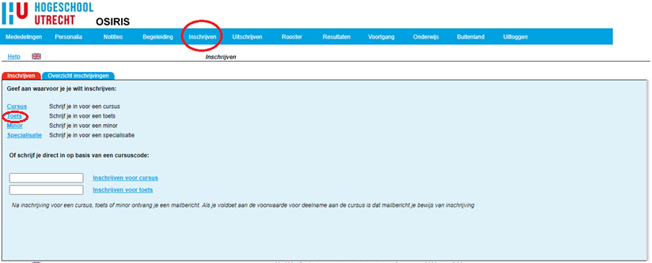

Ga naar www.osiris.hu.nl , vervolgens kan er geklikt worden op de oude omgeving van Osiris. Wanneer je bij de beginpagina van Osiris komt klik je boven op de balk op ‘Inschrijven’. Vervolgens kom je in de omgeving van de afbeelding hierboven. Wanneer je een toets moet herkansen hoef je, je niet opnieuw in te schrijven voor de cursus, klik daarom op het kopje ‘Toets’. Let erop dat je, je dan ook daadwerkelijk inschrijft voor de toets!
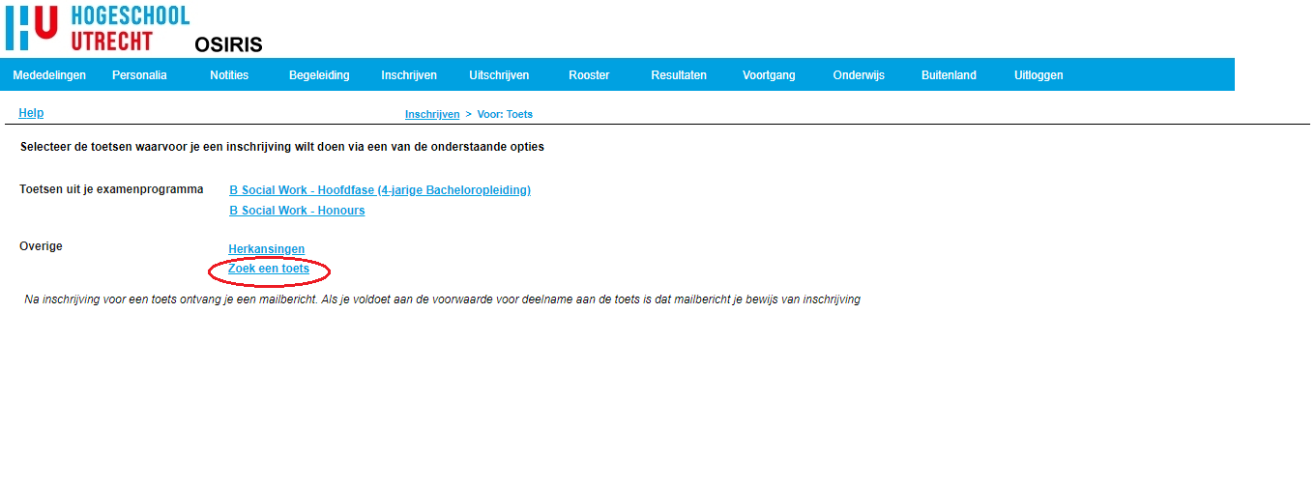

Klik op ‘Zoek een toets’.

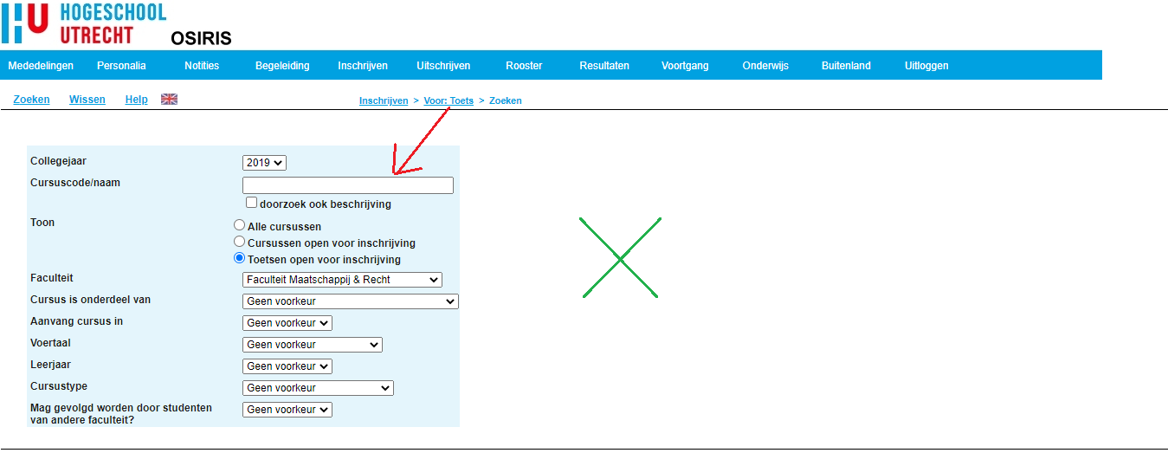

Wanneer je op ‘Zoek een toets’ hebt geklikt kom je in het bovenstaande scherm. Zoek hier op de cursuscode (waar het rode pijltje staat). Vervolgens komt er wanneer er op ‘Zoeken’ gedrukt wordt in de rechterhelft (waar het groene kruis staat) de toets te staan. Je kunt zien dat het je tweede kans is omdat dit wanneer je op de toets klikt (als je gecheckt hebt of alles klopt) je doorgaat naar een volgend scherm waar komt te staan dat je, je inschrijft voor een tweede kans. Vervolgens ontvang je een bevestiging via de mail dat je inschrijving is gelukt.

Wil je nog checken of alles klopt qua je inschrijving? Klik dan weer op het kopje ‘Inschrijven’ zoals in een eerdere stap uitgelegd.
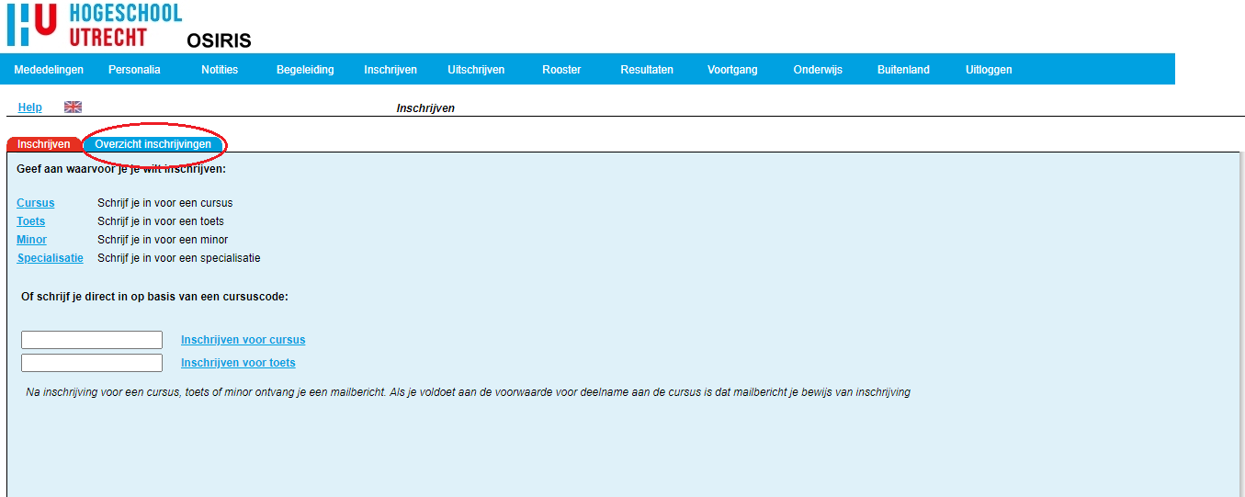

Vervolgens klik je op ‘Overzicht inschrijvingen’ waar je op een pagina terecht komt met een overzicht van je inschrijvingen van cursussen en toetsen.

Stapsgewijs uitleg nieuwe Osiris omgeving
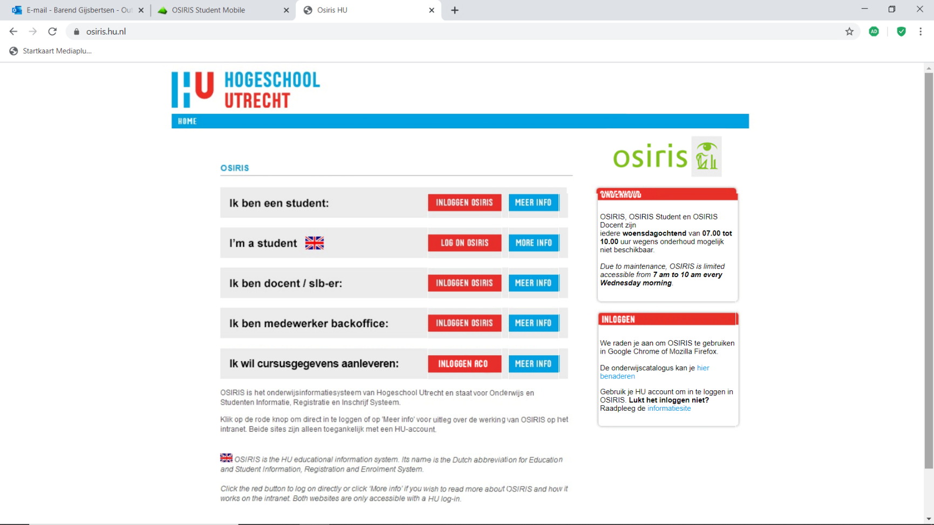
Alle inschrijvingen worden binnen de HU via Osiris geregeld. Dit is een digitale omgeving waar een student zijn studievoortgang nauwlettend kan volgen. Het wordt van de student verwacht dat hij/zij deze applicatie goed begrijpt omdat hier alle inschrijvingen worden gedaan van onder andere cursussen, toetsen, minors en specialisaties. Om bij de juiste site te komen moet de student naar https://osiris.hu.nl/ gaan. Op deze site moet de student klikken op “inloggen Osiris”.

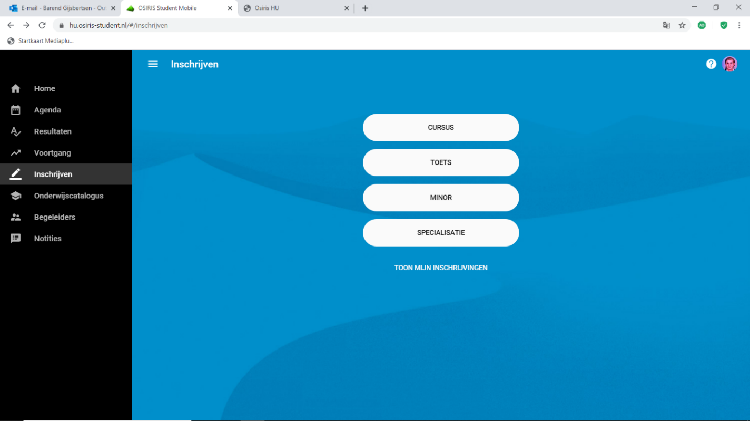
Wanneer de student hier op klikt wordt hij/zij doorverwezen naar de nieuwe vormgegeven Osiris applicatie. Om zich in te schrijven voor een herkansing moet de student via de linker balk naar ‘Inschrijven” gaan en vervolgens klikken op ‘Toets”.
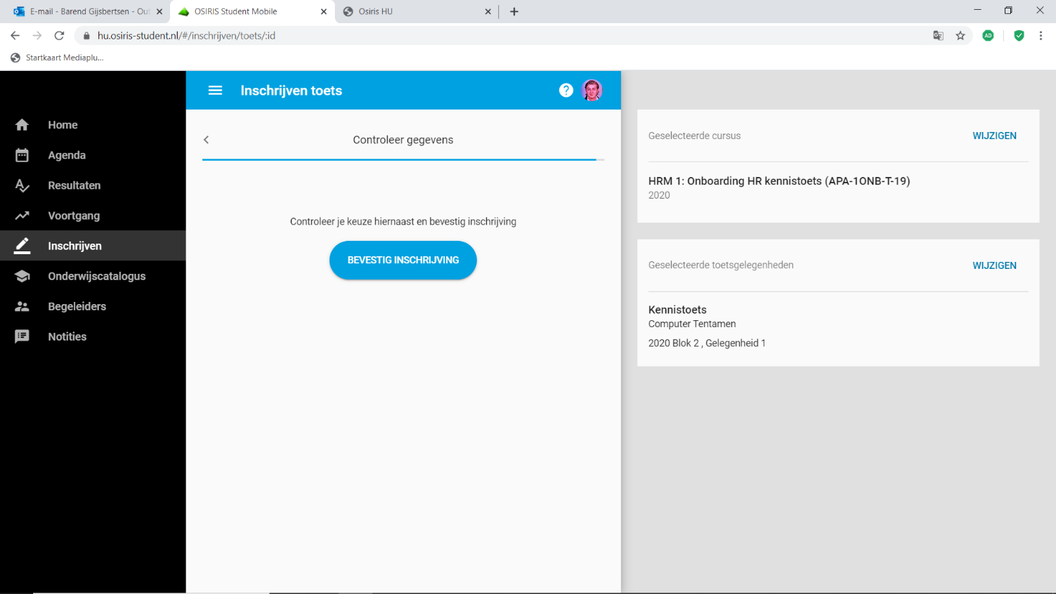
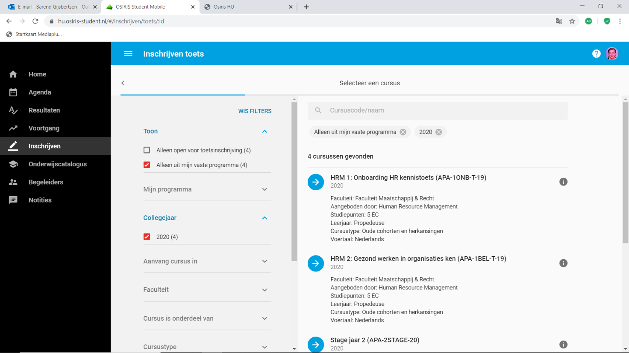
Wanneer hier op geklikt is, wordt er een nieuw venster geopend waar alle cursussen in staan. Aan de linker kant kunnen er filters toegevoegd worden. Het is van belang dat de student ‘Alleen uit mijn vaste programma aanklikt’ en dat hij/zij op het juiste jaar staat. Hierdoor worden alle andere cursussen die niks met de opleiding van de student te maken hebben weg gefilterd.
Eenmaal hier kan de student klikken op de juist cursus via de blauwe pijl om zich opnieuw aan te melden.

Wanneer er op de blauwe pijl is gedrukt kan er gekozen worden voor welke gelegenheid de inschrijving is. Als het de eerste herkansing van de toets is, klikt de student op gelegenheid één en daarna weer op de blauwe pijl. Deze verwijst de student naar de laatste pagina. Wanneer alles goed is verlopen krijgt de student een blauwe knop te zien met ‘Bevestig inschrijving’. Als daar op is gedrukt is de student ingeschreven voor de herkansing.

3.2.2.2 Voorbereiden herkansing tips
Een veel voorkomende valkuil is dat je bij het leren voor een herkansing alleen oppervlakkig door de stof heen gaat en denkt: ‘’Ik heb dit toch al een keer geleerd’’. Dit klopt en veel van de stof is herkenbaar. Maar iets herkennen is niet het zelfde als iets kennen. Een tweede valkuil wat voor kan komen is dat de student het zelfde blijft doen als dat hij de vorige keer deed. Het is dus van belang dat de student eerst een stukje reflecteert over hoe het de vorige keer ging.
Een aantal vragen die goed zijn om tijdens deze analyse te stellen zijn:
- Hoe was mijn voorbereiding?;
- Had ik een beeld wat ik precies moest leren?;
- Was mijn planning haalbaar?;
- Had ik meer tijd nodig, of juist niet?;
- Hoe heb ik geleerd?;
- Moet ik een andere studie methodiek toepassen?;
- Begreep ik de stof, of liep ik tegen veel vragen open?; en
- Waren mijn aantekeningen volledig, of heb ik dingen gemist?
Probeer de studiestof op een andere manier te gaan leren dan dat je de eerste keer hebt gedaan. Als je bijvoorbeeld de stof al hebt samengevat, kijk dan of je de samenvatting kan aanvullen en optimaliseren. De stof wordt beter opgeslagen in je hersenen als er meer variatie zit in de studie methodiek. Ook helpt het om meerdere zintuigen te gebruiken bij het leren. Zo wordt de stof op meerdere plekken in je brein opgeslagen (zie de interventie voor mindmappen op paragraaf 3.5.2.7, de paragraaf over plannen 3.5.2.2, en hoe je leert 3.5.2.6).

Een aantal voorbeelden voor het variëren van studiemethodieken zijn:
- Video’s van het onderwerp voor het visuele gedeelte;
- Maak overhoor vragen en/of overhoor een studiegenoot;
- Laat je overhoren door een studiegenoot, docent of familielid; en
- Probeer de stof uit te leggen aan iemand die de stof niet beheerst.

3.2.2.3 De praatplaat
Tijdens deze activiteit blikt de studentcoach samen met het leerteam terug op de samenwerking door het invullen en het voeren van een gesprek aan de hand van de praatplaat, een model om te reflecteren op samenwerking. Deze activiteit kan ook in periode C gebruikt worden.

Deze activiteit bevordert
- De relaties binnen het leerteam; en
- Samenwerking binnen het leerteam.

Benodigdheden
- MS Teams; en
- Een laptop.

Kader
Bij groepsdynamica en teamontwikkeling is het belangrijk dat de mening over de samenwerking vanuit zoveel mogelijk perspectieven gegeven wordt. Het is dan immers ook een ‘samen’ werking. Om dit gesprek in de juiste banen te leiden kan gebruik gemaakt worden van de praatplaat (Common eye, 2019). Dit document geeft richtlijnen voor een gesprek over de effectiviteit van de samenwerking. Deze richtlijnen komen overeen met de belangrijkste aspecten bij het creëren van een effectieve groep in Groepsdynamica (Johnson & Johnson, 2015).

Activiteitverloop
De studentcoach vult de praatplaat met het leerteam in. De praatplaat behandeld 5 thema’s met ieder een aantal voorbeelden van goede samenwerking. Aan de hand van deze voorbeelden kan een gesprek gevoerd worden over welke van deze voorbeelden of aspecten binnen de thema’s in positief of juist negatief licht staan in het leerteam. De studentcoach leidt dit gesprek en probeert elk thema 5 tot 10 minuten aandacht te geven. Aan de hand van het gesprek worden bij elk thema ook aandachtspunten opgeschreven.

Tijdsduur
Het invullen van de praatplaat kost tussen de 25 – 50 minuten.

3.2.2.4 Het topje van de ijsberg
Tijdens deze activiteit gaat de studentcoach met het leerteam bespreken wat er bij de studenten onder de oppervlakte speelt. Als metafoor wordt een ijsberg gebruikt. Bij een ijsberg is het namelijk het geval dat het grootste deel van het geheel onzichtbaar is.

Deze activiteit bevordert
- Relaties;
- Professionele oriëntatie;
- Groepscohesie; en
- Informele sociale binding.

Benodigdheden
- MS Teams;
- Een laptop;
- De ijsberg illusie worksheet (zie bijlage 5.3).

Activiteitverloop
De studentcoach begint met het uitleggen van het ijsbergprincipe aan het leerteam. Het ijsbergprincipe is dat succes niet alleen bestaat uit het succes wat je ziet, maar dat daar vaak veel meer achter zit dan men kan zien. Succes bestaat dus voor het grootste deel uit bijvoorbeeld inspanningen en tegenslagen die anderen niet zien. De studenten gaan dit ijsbergprincipe op hun eigen succes projecteren en dit met de klas bespreken aan de hand van de volgende vragen:
- Wat is het topje van de ijsberg, welk succes zien wij?
- Wat ligt er bewust onder de oppervlakte, wat zien anderen bewust niet?
- Wat zou je liever aan de oppervlakte hebben, wat zou je willen dat anderen zien?

Tijdsduur
Voor de uitleg van de activiteit is ongeveer 5 minuten nodig. Per student neemt de opdracht ook ongeveer 5 minuten in beslag. Voor een leerteam van 6 leden zou de opdracht dus bijvoorbeeld 35 minuten duren.

Variatie
Deze activiteit kan ook met een ander thema dan succes worden uitgevoerd. In plaats van het thema succes kan bijvoorbeeld ook een thema als emoties behandeld worden. Welke emoties spelen er boven en onder de oppervlakte.

3.2.2.5 Over de streep
Een andere variant van de activiteit Over de Streep.

Deze activiteit bevordert:
- Kennismaking;
- Diepgang;
- Inlevingsvermogen (LisanneCoacht, z.d.); en
- Verbinding (LisanneCoacht, z.d.).

Benodigdheden:
- Deelnemers;
- MS Teams; en
- Vragen voor de deelnemers.

Kader:
Over de Streep is normaliter een methode om mensen met elkaar in contact te brengen, medeleven te ervaren, het inlevingsvermogen te bevorderen en het eigen verhaal te kunnen delen in een veilige omgeving (LisanneCoacht, z.d.). Ook online bevordert het deze elementen.

Spelverloop:
De begeleider van de groep stelt vragen aan de deelnemers zoals “Wie heeft er broers?” en “Bij wie is er weleens iemand in je nabije omgeving overleden?”. Vervolgens steken alle deelnemers bij wie dit het geval is hun hand op via de knop ‘Hand opsteken’ op MS Teams. Aan de hand van de vragen en antwoorden kan een gesprek met de studenten aangeknoopt worden.

Tijdsduur:
Circa 10 tot 20 minuten.

Variatie:
De activiteit kan zowel op een luchtige manier vormgegeven worden of met meer diepgang. Dit hangt heel erg af van hoe vertrouwd iedereen zich in de groep voelt. Het is handig om elkaar al iets beter te kennen wanneer deze activiteit met heftige vragen gespeeld wordt.

Voorbeelden van vragen:
- Wie is de oudste thuis?;
- Wie heeft er broers?
- Bij wie is er weleens iemand in de nabije omgeving overleden?;
- Wie heeft zin in vandaag?;
- Wie is verliefd?;
- Wie is tevreden met zichzelf?;
- Wie is weleens gepest?; of
- Wie heeft weleens iemand gepest?

3.3 Blok C

3.3.1 Testjes
Er zijn interessante testjes te vinden op het internet die enig inzicht kunnen bieden in eigen gedrag, leerstijl of andere onderwerpen. Hieronder zijn een aantal testen geplaatst die gedaan kunnen worden met de studenten. Vervolgens kan er met de uitlag aan het werk gegaan worden.

Er kan een test gedaan worden om zo de competenties te achterhalen (123test, 2020a). Ook kan er gekeken worden naar waar studenten aan willen werken of beter in willen worden. Om vervolgens een plan op te stellen hoe hier naartoe gewerkt kan worden.
Dit kan gedaan worden via verschillende sites, bijvoorbeeld:
https://www.123test.nl/competenties-test/

De roos van Leary test kan gedaan worden om erachter te komen wat voor consequenties jouw gedrag heeft op anderen. Dit om meer inzicht te geven in hoe je reageert op bepaalde situaties en welk gedrag je hiermee oproept (123test, 2020b):
https://www.123test.nl/leary/

De vaardighedentest kan gedaan worden om snel achter jouw top vaardigheden te kunnen komen (123test, 2020c). Het kan helpen om hier meer inzicht in te krijgen omdat deze vaardigheden vervolgens ingezet kunnen worden binnen de opleiding of in het werkveld later:
https://www.123test.nl/vaardighedentest/

De leerstijltest kan helpen inzicht te geven op welke manier jij leert. Dit kan inzicht geven in welke manier van leren het beste bij jou past en hierdoor kan je kijken naar hoe leren makkelijker wordt (123test, 2020d):
https://www.123test.nl/leerstijl/

De leiderschapsstijltest kan gebruikt worden om erachter te komen op wat voor manier je leidinggeeft. Dit kan gebruikt worden om vervolgens te oefenen om bijvoorbeeld beter te worden in het leiding geven aan anderen (123test, 2020e):
https://www.123test.nl/leiderschap/

Dit zijn een aantal voorbeelden van verschillende testen die uitgevoerd kunnen worden met de studenten. Echter, er zijn nog veel meer testen te vinden op internet waaronder op www.123test.nl. De testen zijn ervoor om meer inzicht te krijgen. Het is belangrijk om desondanks het grote gratis aanbod in gedachte te houden dat deze tests nooit volledig betrouwbaar zijn.

3.3.2 Honours programma’s
Honours cursussen of programma’s zijn voor leerlingen die meer uit hun studie willen halen of gewoon iets extra’s naast hun studie willen doen. Alle leerlingen mogen zich aanmelden voor een honours programma of cursus.

Er zijn verschillende honours programma’s en cursussen te volgen. Programma’s binnen de HU zijn:
- Honours People programma (hu breed);
- TopClass programma (gezondheidszorg); en
- Reguliere honours (verdiepend of verbredend).

Elk jaar komt er op de website een nieuw aanbod algemene honours cursussen. Verder heeft elke opleiding een honours contactpersoon en daarbij verdiepende honours cursussen welke aansluiten op de vakken van de opleiding zelf.

Honours cursussen zijn te vinden op:
https://husite.nl/huhonours/
https://husite.nl/huhonours/verbreding/
https://husite.nl/huhonours/verdieping/

Honours programma’s zijn te vinden op:
https://husite.nl/huhonours/verdieping/topclass/ (TopClass – gezondheidszorg)
https://husite.nl/huhonours/honours-people/ (Honours People – HU breed)

Nieuws over honours is te vinden op:
https://husite.nl/huhonours/community/

Honours community:
https://husite.nl/huhonours/community-2/

3.4 Blok D

3.4.1 Propedeuse behalen
Deze activiteit helpt de propedeuse student bij het maken van een plan om de propedeuse op de juiste manier te halen.

Benodigdheden
- MS Teams; en
- Een laptop.

Activiteitverloop
Deze activiteit wordt verdeeld over twee bijeenkomsten. Het is het beste om het eerste deel van de activiteit te combineren met een bijeenkomst waar al een planning voor is. Het eerste deel van de activiteit kost namelijk maar vijf tot tien minuten.

Tijdens dit eerste deel stelt de studentcoach de vraag aan het leerteam welke studenten ernstige twijfels hebben bij het halen van de propedeuse en of ze hierbij extra begeleiding willen. Aan de hand van de inventarisatie van studenten met deze behoefte kan de studentcoach begeleidingsgesprekken van een kwartier inplannen tijdens de overige leerteambijeenkomsten. Let op: het is handig om dit in week drie of vier van blok D te doen zodat er tijd is voor studenten om het opgestelde plan ook uit te voeren. Daarnaast moeten er wellicht twee bijeenkomsten leeg gehouden worden voor de gesprekken. Op die manier is er na de propedeusebegeleiding ook voldoende tijd voor de afsluiting van het leerteam.

Tijdens de begeleidingsgesprekken gaat de studentcoach met de propedeusestudent verder in op de vragen uit paragraaf 2.5:
- Wat moeten deze studenten ondernemen om de propedeuse te halen?
- Wat kan de studentcoach daarin betekenen?
- Wat heeft de student nodig?
- Is het bindend studieadvies misschien haalbaarder?
- Is er sprake van bijzondere persoonlijke omstandigheden?
- Moet er contact opgenomen worden met een decaan om uitstel van het bindend studieadvies aan te vragen?
- Moet er een gesprek met de leerteambegeleider worden gevoerd?
Aan de hand van deze vragen proberen de studentcoach en de student een duidelijk plan van aanpak met subdoelen onder het hoofddoel propedeuse op te stellen. In dit plan van aanpak wordt een overzicht gemaakt met allerlei subdoelen en deadlines van deze subdoelen. De student moet bijvoorbeeld een lastige herkansing doen om de propedeuse nog te halen. Voor deze herkansing moet nog veel gelezen worden. Het zou in deze situatie behulpzaam kunnen zijn om een leesplanning te maken waarin deadlines voor de losse hoofdstukken staan opgenomen.

3.4.2 Wat staat me te wachten in jaar twee
Het is natuurlijk fijn voor studenten om te weten wat hen te wachten staat in het tweede jaar. Dit om wat meer overzicht en duidelijkheid te krijgen. De studentcoach kan hier één les aan besteden (of meerderen). Dit door eigen ervaringen met de studenten te delen, ook kunnen er tweedejaars leerkrachten uitgenodigd worden of tweedejaars studenten om meer te vertellen over hoe het tweede jaar vormgegeven zal worden.

Voor elke student geldt iets anders. Sommige studenten zullen nog bezig gaan met hun propedeuse behalen in het tweede jaar, het is handig om hierin een scheiding te maken om zo aan iedereens behoeften te kunnen voldoen.

Er kan altijd gekeken worden via de site hoe de blokken ingedeeld zullen worden. Dit kan via de volgende site:
https://husite.nl/onderwijslogistiek/jaarrooster-hu-2019-2020/

Verder moeten er opnieuw boeken besteld worden, om te weten welke boeken besteld moeten worden kan er naar de volgende site toegegaan worden:
https://www.studystore.nl/?gclid=Cj0KCQjwsuP5BRCoARIsAPtX_wFI2Rl3Bsj0JHM4PD30JFi0ytZB42xMniGciLW2L253LdG8EIZ5MwMaAjwuEALw_wcB

Vervolgens kan de school ingetikt worden, welk jaar, welke opleiding en of er voltijd of deeltijd gestudeerd zal worden. Dan komt er een boekenlijst naar voren waarin staat welke boeken verplicht zijn en welke boeken aanbevolen worden. Hier kun je zelf een keuze in maken.

Het kan ook zijn dat er in het tweede jaar stage gelopen moet worden. Het is noodzakelijk om hier tijdig achteraan te gaan.

3.4.3 Afsluitende activiteit: het bedankje
Bij deze activiteit gaan de studenten binnen het leerteam een bedankje opschrijven voor de andere leden van het leerteam.

Benodigdheden
- Mentimeter;
- Microsoft Teams; en
- Een werkende laptop of smartphone.

Activiteitverloop
De studentcoach maakt een Mentimeter slide aan met daarop de stelling: ‘Voordat we niet meer samen komen wil ik nog dat je weet dat...’. De instellingen voor de juiste manier zijn bij content: open ended, content: speech bubbles (zie afbeelding). De studentcoach gaat nu per leerling deze stelling open zetten. De studentcoach kiest dus bijvoorbeeld als eerste leerling A, waarna de rest van het team de stelling voor leerling A gaat invullen. De studentcoach maakt na het invullen van de Mentimeter een screenshot van de berichten en stuurt deze screenshot door aan leerling A. Op deze manier zien de andere studenten niet wat anderen over leerling A zeggen waardoor het echt persoonlijk blijft. Zo gaat het leerteam door per student tot iedereen een eigen bedank kaartje met persoonlijke boodschappen heeft.

Kader
Door aandacht te besteden en ruimte te creëren voor het uitten van emoties tijdens de afsluiting van het leerteam, kunnen de groepsleden afscheid nemen en de groepservaringen op een goede manier achter zich laten (Johnson & Johnson, 2015).

Tijdsduur
Deze activiteit neemt afhankelijk van de grootte van het leerteam ongeveer één tot anderhalf uur in beslag. Het leukste is om voor de afsluiting in zijn geheel ongeveer twee uur te reserveren zodat er naast de activiteit ook tijd is voor informeel contact.

3.5 Algemene interventies alle blokken

3.5.1 Sfeermakers

3.5.1.1 Een potje Skribbl
De studentcoach kan er ook voor kiezen om met de klas iets gezelligs te doen om de sfeer in het leerteam te verbeteren. Een spelletje spelen met elkaar kan daar bij helpen.

Deze activiteit bevordert
- Gezelligheid;
- Relaties binnen het leerteam; en
- Informele sociale binding

Benodigdheden
- MS Teams;
- https://skribbl.io/; en
- Een laptop.

Kader
Zoals Kappe (2020) omschrijft is het bij online onderwijs belangrijk om te blijven werken aan informele sociale binding. Een goede oplossing is een vast ingeroosterd informeel moment zoals bijvoorbeeld een social hour. Tijdens deze momenten kan de studentcoach er voor kiezen om deze in te vullen met het spelen van een laagdrempelig spelletje. Op deze manier wordt een sociaal uurtje ingevuld met meer dan alleen een gesprek. Dit kan leuk zijn voor de afwisseling, maar ook nuttig zijn wanneer de studenten elkaar in het begin van het schooljaar nog niet erg goed kennen. Er is nu meer om op gericht te zijn dan alleen het gesprek.

Activiteitverloop
Het spelletje kan online gespeeld worden. De studentcoach maakt een spel aan en de studenten kunnen deze via een link toetreden. De studentcoach deelt deze link in bijvoorbeeld de MS Teams chat. Het spel lijkt op Pictionary. Iemand tekent een voorgeschreven woord en de rest moet raden wat het is. Bij het starten van het spel worden er nog exacte instructies gegeven van hoe het spel werkt. Let op: skribbl.io kan met maximaal acht spelers gespeeld worden.

Tijdsduur
Deze activiteit kan zo lang duren als gewenst.

3.5.1.2 Woordslang
De woordslang is een korte activiteit die de studentcoach bijvoorbeeld twee diepgaande activiteiten in kan zetten om de sfeer weer iets luchtiger te maken.

Deze activiteit bevordert
- Plezier; en
- Energie.

Benodigdheden
- MS Teams; en
- Een laptop.

Spelverloop
De studentcoach schrijft in de MS Teams chat een volgorde van namen van de leerteamleden. Volgens deze volgorde zal de activiteit gespeeld worden. Er wordt nu een thema gekozen. Bij een thema kan gedacht worden aan bijvoorbeeld: dieren, planten of merken. De studentcoach begint met het zeggen van een woord binnen dit thema en de studenten volgen via de vastgestelde volgorde. De bedoeling is dat het gekozen woord steeds begint met de laatste letter van het vorige woord. Wanneer iemand het woord ‘aap’ zegt, zou ‘paard’ dus een geschikt volgend woord zijn.

Tijdsduur
Dit spel kan afhankelijk van de grootte van het leerteam ongeveer vijf tot vijftien minuten duren.

3.5.1.3 Thuis-studeer-bingo
Om de sfeer een kleine boost te geven kan de studentcoach een potje thuis-studeer-bingo spelen met de leerteam leden. De studenten krijgen een kaart met allerlei voorwerpen erop. Het is de bedoeling dat ze zo snel mogelijk bingo hebben.

Deze activiteit bevordert
- Plezier; en
- Energie in de groep.

Benodigdheden
- MS Teams;
- Een laptop; en
- De thuis-studeer-bingo kaarten uit de bijlagen (zie 5.2).

Spelverloop
De studentcoach plaatst de bingo kaart in de MS Teams chat, waarna de studenten deze downloaden. Wanneer iedereen klaar voor de start is geeft de studentcoach aan dat de studenten mogen proberen om een rij vol te krijgen met spullen die op dat moment bij hen in de ruimte liggen waarin zij aan het studeren zijn. Uiteraard moet de student die bingo claimt te hebben ook de voorwerpen laten zien voor de camera.

Tijdsduur
Circa tien minuten per ronde.

Variatie
Er zijn verschillende bingo kaarten in de bijlagen bijgevoegd, deze kunnen voor afwisseling worden gebruikt. Ook is er een lege kaart bijgevoegd zodat de studentcoach ook zelf kaarten kan ontwerpen.

3.5.1.4 Het klaaguurtje van een kwartier
Tijdens deze activiteit worden er vijftien minuten uitgetrokken waar de studenten mogen zeuren en klagen over wat ze dan ook willen. Dit mag met school te maken hebben, maar kan ook geklaag omvatten over totaal andere contexten dan school.

Deze activiteit bevordert
- De sfeer;
- Humor; en
- Kennis van elkaar.

Benodigdheden
- MS Teams;
- Een laptop; en
- Eventueel Mentimeter.

Kader
Deze activiteit doet aanspraak op de interactie tussen groepsleden omdat zij met elkaar in gesprek gaan over de onderwerpen waar zij op dat moment ontevreden over zijn. De ongelimiteerde mogelijkheid om vrij te klagen, cynisch of sarcastisch te zijn kan voor humor zorgen. Het kan namelijk zo zijn dat deelnemers even losbranden over hoe moeilijk een bepaald boek uit de literatuurlijst kan zijn. De situaties waar studenten over klagen kunnen herkenbaar zijn voor anderen. Het samen klagen nodigt zo ook weer uit om er samen over te lachen. Humor draagt bij aan de veiligheid en luchtigheid van de sfeer binnen een groep (Johnson & Johnson, 2015).

Activiteitverloop
De studentcoach bereidt een Menitmeter voor of zet een whiteboard open in MS Teams. De studenten krijgen nu vijf minuten de tijd om iets op te schrijven waar ze graag over willen klagen. Ze mogen uitroeptekens achter het geklaag zetten. De hoeveelheid uitroeptekens geeft aan hoe erg het de student dwars zit. Zonder dit uit te leggen van te voren gaat de studentcoach de student die de meeste uitroeptekens achter zijn of haar opmerking heeft geplaatst uit nodigen om meer te vertellen over wat er speelt bij de student. De rest van het leerteam mag nu ook vragen stellen en zich mengen met het gesprek.

Tijdsduur
Circa vijftien minuten.

Variatie
Het klaaguurtje kan ook dertig minuten duren, wanneer hier behoefte aan is binnen het leerteam

3.5.2 Universele interventies

3.5.2.1 Manier van schrijven HBO
Het academisch schrijven staat ook deels benoemd in eisen aan werkstukken. Hier staat in waar de student zich betreft schrijfregels aan dient te houden.

Hieronder staan meerdere tips beschreven (onderstaande tips afkomstig van Scribbr) (Scribbr, 2020):
- Zorg dat onnodige taalfouten vermeden worden;
- Zorg dat de samenstelling van je woorden kloppend is.
Voorbeeld: ‘socialmediakanalen’, ‘langertermijnplanning’, ‘SWOT-analyse’. Dit soort woorden schrijf je aan elkaar, let hierop.;
- Zorg dat ‘ik’, ‘wij’ en ‘jij’ vermeden worden. Alleen bij het voorwoord, dankwoord, nawoord en reflectieonderdelen mag er in de ik-vorm geschreven worden.;
- Het is noodzakelijk om te letten op werkwoordstijlen;
- Het gebruik van Engelse woorden in een verslag. Bij sommige woorden is het toegestaan, bij andere woorden moet de Nederlandse vorm gehanteerd worden. Zoek dit van te voren uit;
- Het gebruik van afkortingen en getallen.
Voorbeeld: er zijn drie soorten afkortingen, namelijk: afkortingen voor woorden en uitdrukkingen zoals enz. en n.a.v., afkortingen van algemeen bekende namen en zelfstandig naamwoorden, zoals: KLM en pc, afkortingen van namen die niet algemeen bekend zijn, zoals: MEV.
Afkoringen zoals enz. en n.a.v. mogen nooit gebruikt worden in een verslag. Deze dienen voluit geschreven te worden: enzovoorts en naar aanleiding van.
Afkortingen zoals KLM en pc mogen wel op deze wijze geschreven worden, deze hoeven niet vol uit geschreven te worden.
Afkortingen die niet algemeen bekend zijn dienen de eerste keer voluit geschreven te worden met daarachter tussen haakjes de afkorting. Als de afkorting is geïntroduceerd moet deze in het vervolg van de tekst consistent gebruikt worden. Gebruik je na de introductie telkens de afkorting, blijf deze dan gebruiken. Gebruik je het volledige woord, blijf deze dan gebruiken.
Er zijn uitzonderingen, check de volgende site: https://www.scribbr.nl/academische-stijlregels/afkortingen-gebruiken-een-scriptie/#uitzonderingen.
Getallen dienen voluit geschreven te worden tot en met de twintig;
- Vermijd subjectief of vaag taalgebruik;
- Met het woord ‘er’ moet opgepast worden. Op Scribbr staat aangegeven hoe dit woord gebruikt kan worden; en
- Let goed op hoe je citeert in de tekst. De HU heeft een boekje waarin alle APA regels staan, ook zijn de APA regels te vinden op bijvoorbeeld Scribbr.

Eventueel kan de studentcoach de volgende site doorsturen. Hier staat een lijst met veelgemaakte schrijffouten: https://www.scribbr.nl/taalregels-schrijftips/lijst-met-veelgemaakte-fouten/
De site is handig om even te checken of de student misschien wel dezelfde soort fouten heeft gemaakt. Verder is het altijd handig om iemand anders naar je gemaakte verslagen of stukken te laten kijken. Soms lees je als student ergens overheen en ziet een ander deze schrijffouten wel.

Scribbr heeft zes tips opgesteld voor het verbeteren van de eigen schrijfstijl. Zie de volgende website:
https://www.scribbr.nl/academische-stijlregels/schrijfstijl-scriptie-verbeteren/

3.5.2.2 Plannen
Om te kunnen plannen zijn meerdere vaardigheden nodig (OAB Dekkers, 2015). Het is belangrijk om een goede planning te maken om op een prettige manier het schooljaar door te komen. Goed leren plannen kan aan de hand van vijf verschillende stappen:
- Einddoel bepalen: het is belangrijk om een einddoel te hebben, door het hebben van een einddoel weet de student waar een planning op gebaseerd wordt en waar naartoe gewerkt gaat worden (OAB Dekkers, 2015). Hierbij is het nodig om een deadline helder te hebben. Als een verslag gemaakt moet worden, wanneer moet deze dan ingeleverd worden?
- De tijd en middelen: vervolgens kan er gekeken worden naar hoeveel tijd er nodig is om het einddoel te kunnen behalen (en de deadline te halen). Ook is het belangrijk om te weten welke middelen hiervoor nodig zijn. Zijn er bijvoorbeeld verschillende boeken nodig? Andere literatuur? Een laptop, een camera? Wanneer er bepaalde middelen nodig zijn om het einddoel te kunnen behalen, is het belangrijk om deze tijdig te regelen (OAB Dekkers, 2015).
- Activiteiten: verder is het handig om te weten welke activiteiten allemaal uitgevoerd moeten worden? Laat de student noteren welke activiteiten er allemaal nodig zijn om het einddoel te kunnen behalen (OAB Dekkers, 2015).
- Een activiteitenplan opstellen: als bepaald is welke activiteiten allemaal ondernomen moeten worden om het einddoel te behalen kan er een activiteitenplan opgesteld worden (OAB Dekkers, 2015). Zie paragraaf 3.5.2.3 voor een activiteitenplan.
- Activiteiten indelen: op het HBO wordt vaak in groepen gewerkt, deze laatste stap is hierop gebaseerd. Bij deze stap wordt er gekeken welke activiteit welke student op zich neemt, dit om zo een zo eerlijk mogelijke verdeling onderling te maken (OAB Dekkers, 2015). Wanneer nodig kan de studentcoach hierbij helpen (het eerlijk verdelen van de taken). Ook kunnen er tips gegeven worden om een zo fijn mogelijke samenwerking tot stand te brengen tussen de studenten.

3.5.2.3 Activiteitenplan opstellen
Activiteitenplan van:

Formuleer hier de beoogde doelstellingen:

X

X

X

Activiteiten  Wat moet er gedaan worden en wie is daar verantwoordelijk voor? | Wat: | Door wie:
Hulpmiddelen
Welke hulpmiddelen zijn hiervoor nodig?

Resultaat  Wat moeten de activiteiten concreet opleveren en met welke resultaten bent u tevreden? | Wat moet het opleveren? | Met welke resultaten bent u tevreden?
Start
Wanneer begint u daarmee?
Gereed
Wanneer moet het gereed zijn?

Figuur 1, Activiteitenplan (Bron: pep-ebook, z.d.)

3.5.2.4 Samenwerken met medestudenten
Tips voor het samenwerken met medestudenten:
- De samenwerkingsopdracht moet complex genoeg zijn. Er moet gezorgd worden dat de groepsleden afhankelijk van elkaar zijn (Janssen, 2020);
- De groepsleden kunnen ondersteund worden bij het samenwerken door bijvoorbeeld een hulpmiddel in te zetten (Janssen, 2020). Een hulpmiddel zal hieronder nader worden beschreven; en
- Het is belangrijk dat de groepsleden niet alleen bezig zijn met de opdracht en de inhoud van de opdracht maar ook bezig zijn met het groepsproces. Dit kan door de studenten te laten reflecteren op het groepsproces (Janssen, 2020). Hieronder zal beschreven worden wat voor hulpmiddelen hierbij gebruikt kunnen worden.

Hulpmiddelen samenwerken studenten:
Figuur 2, Groepssamenwerking (Bron: Janssen, 2020)

Reflecteren groepsproces:
Er zijn verschillende reflectiemodellen die toegepast kunnen worden. Het is handig om te kijken welke manier van reflecteren en welk reflectiemodel het beste bij de opdracht past. Hieronder een aantal voorbeelden van theorie over reflectie en van reflectiemodellen:
Wat is reflectie: https://reflectiesite.nl/reflectie-wat-is-dat/#.Xzkmb-gzbIU
Reflecteren hoe doe je dat: https://reflectiesite.nl/reflectie-hoe-leer-je-dat/#.XzkmnegzbIU
Model korthagen: https://reflectiesite.nl/model-korthagen/#.XzkmB-gzbIU
Model Gibbs: https://reflectiesite.nl/model-gibbs/#.XzkmHegzbIU
Model Lingsma en Scholten: https://reflectiesite.nl/triple-model-text/#.XzkmLOgzbIU

3.5.2.5 Reflecteren
Er zijn verschillende reflectiemodellen die gehanteerd kunnen worden tijdens reflecteren. Welk reflectiemodel hier goed bij past ligt ook een beetje aan de situatie. Het boek wat hier heel handig voor is, is: “Reflecteren” van Marie-José Geenen. Misschien heeft een leerteambegeleider of de bibliotheek in de HU dit boek. Er staan hieronder twee reflectiemodellen beschreven.

ABCD’tje (Geenen, 2018)
Deze reflectieoefening duurt ongeveer 30 tot 40 minuten.

Stap 1
Alle studenten vullen het onderstaande schema in aan de hand van een recente ervaring. Dit mag zowel positief als negatief zijn (Geenen, 2018).
Mijn ABCD’tje

Wat was er aan de orde? | Wat vind ik daarin belangrijk? | Welke conclusie trek ik daaruit? | Wat wil ik daarmee gaan doen?

Figuur 3, ABCD’tje (Bron: Geenen, 2018)

Stap 2
Vervolgens wordt er met elkaar besproken hoe het was om dit schema in te vullen. Aan de hand van de volgende vragen (Geenen, 2018):
- Hoe was het om een ervaring te bedenken?;
- Hoe was het om te benoemen wat je hierin belangrijk vindt?;
- Hoe was het om daaruit conclusies te trekken?; en
- Hoe was het om helder te krijgen wat je hiermee wil gaan doen?

Ook kunnen gedachten met elkaar gedeeld worden over wat dit zegt over je (Geenen, 2018):
- Gedachten;
- Gevoelens; en
- Intenties.

Ook kan er met elkaar een situatie van degene die dit wil in de klas besproken worden. Dit om feedback te krijgen van anderen en met elkaar na te denken over de situatie. Dit kan ook helpend zijn voor het zelf invullen van het schema. Bij het bespreken van deze oefening in de klas kan ook een fictieve ervaring gekozen worden.

Feedback (Geenen, 2018)

Stap 1
Er worden groepjes van drie à vier studenten gevormd. Eén student kiest een eenvoudig onderwerp uit zoals: ‘samenwerken’. Vervolgens presenteert de student dit onderwerp aan de anderen (dit duurt maximaal drie minuten). Denk bijvoorbeeld aan een eigen ervaring betreft het samenwerken (Geenen, 2018).

Wanneer de student aan het presenteren is schrijven de andere studenten mee. De andere studenten observeren bijvoorbeeld de taal van de student, het gedrag en de presentatie skills. Zij kijken hoe de student informatie over brengt en inspeelt op de andere studenten (Geenen, 2018).

Zij letten ook op non-verbale aspecten (Geenen, 2018):
- Lichaamshouding;
- Gelaatsuitdrukking;
- Stemtoon; en
- Gebaren.

Vervolgens gaan de studenten die hebben geobserveerd feedback aan de presenterende student geven. Dit doen zij in de vorm van “Wat ik opmerkte was… “. Wat zagen en hoorden de observerende studenten (Geenen, 2018)?

Stap 2
Vervolgens komen alle andere studenten in het groepje ook aan de beurt. Iedereen uit het groepje gaat een keer presenteren en de andere studenten observeren (zie stap 1). Als er niet zoveel tijd is kan er ook voor gekozen worden om twee studenten te laten presenteren (Geenen, 2018).

Stap 3
Vervolgens worden de volgende punten met elkaar besproken (Geenen, 2018):
- Welke onderwerpen werden effectief overgebracht?;
- Waardoor gebeurde dat effectief?;
- Hoe wist je bij jouw presentatie dat je je inbreng voldoende had overgebracht?;
- Welke soort non-verbale communicatie gebruikte je in jouw presentatie?;
- Welke soort feedback kreeg de meeste aandacht van jou?
  - Wat er gezegd werd?
  - Hoe iemand keek?
  - Wat iemand deed?
- Wat heb je geleerd van dit proces?

Stap 4
De uitkomsten worden vervolgens besproken met de studentcoach en eventueel een leerteambegeleider of een andere begeleidend docent (Geenen, 2018).

Leren, leren
Omdat het kan zijn dat er nu meer geleerd moet worden, kan het zijn dat studenten soms aanlopen tegen een andere manier van leren. Hieronder volgen drie tips voor het efficiënt leren van stof:
1. Werken in leerblokken: de concentratieboog is doorgaans tussen de 30 tot 45 minuten. Het kan handig zijn om te leren in leerblokken, om zo zoveel mogelijk stof te onthouden (OAB Dekkers, 2015). Op een dag kunnen er bijvoorbeeld twee tot drie leerblokken ingepland worden van maximaal 45 minuten, met hiertussen in pauzes van ongeveer tien minuten (OAB Dekkers, 2015)
2. Herhaling: het is belangrijk om iets vaker te lezen en te herhalen om dit goed op te nemen. Het is vaak lastig om alles in één keer te onthouden (OAB Dekkers, 2015). Dit kan bijvoorbeeld door eerst de stof te lezen. Vervolgens kan gekozen worden om voor jezelf toets vragen te bedenken en deze te beantwoorden, om vervolgens de vragen op te zoeken. Ook kan er samen geleerd worden met een medestudent en kan men elkaar overhoren of met elkaar in gesprek gaan over de leerstof.
3. Samenvatting: om te zorgen dat de leerstof goed onthouden wordt kan het nuttig zijn om een samenvatting te maken (OAB Dekkers, 2015). Er kan gebruik gemaakt worden van mindmappen of het maken van organogrammen. Door aan de slag te gaan met iets anders dan een woordelijke samenvatting wordt kritischer gekeken naar de tekst en wordt de stof zo makkelijk opgenomen (OAB Dekkers, 2015). Ook is het makkelijker om de samenvattingen te leren.

Zoals in een eerdere activiteit benoemd kan er ook een test gedaan worden om achter de leerstijl van de student te komen, zie 3.3.1 voor een test hiervoor. Dit kan een prettige manier zijn om inzicht te krijgen in het leergedrag om zo te kijken wat het beste qua leren bij de student past en om zo goede begeleiding en tips aan de student te kunnen bieden.

3.5.2.7 Het maken van een mindmap
Het maken van een mindmap draagt bij aan het weten wat de kern is van iets wat je leest en wat bij elkaar hoort. Door deze manier van leren wordt iets vaak beter onthouden. In de volgende tekst staat stap voor stap beschreven hoe een mindmap gemaakt kan worden:
- Onderwerp (Leer.tips, 2019)
Wanneer er een pen en papier gepakt is kan er begonnen worden met het schrijven van het onderwerp in het midden. Dit onderwerp is waar de mindmap om draait. Maak een kleine tekening van het onderwerp. Verder is het belangrijk om altijd kleuren te gebruiken, dit maakt het overzichtelijker en dit zorgt dat je makkelijker leert (Leer.tips, 2019).
- Takken verbinden aan het onderwerp (Leer.tips, 2019)
Kies een gekleurde stift (of potlood) en teken een streep vanaf het midden naar buiten. Hier kan het deelonderwerp op geschreven worden. Teken met andere kleuren meerdere takken waar ook deelonderwerpen op geschreven worden (Leer.tips, 2019).
- Eén woord gebruiken per tak (Leer.tips, 2019)
Voor iedere tak is maar één woord nodig, het is belangrijk dat je zo min mogelijk zinnen gebruikt. Alle takken moeten het middelste onderwerp raken. Wanneer er één woord wordt gebruikt per tak zorgt dit voor een overzichtelijke mindmap welke makkelijker te leren is (Leer.tips, 2019).
- Grote takken verbinden met subtakken (Leer.tips, 2019).
Aan de takken met deelonderwerpen kunnen nu weer subtakken toegevoegd worden. Waarmee je de onderwerpen verdeeld (Leer.tips, 2019).
- Dingen tekenen (Leer.tips, 2019)
Vervolgens kan er bij alle takken en subtakken een plaatje getekend worden. Plaatjes helpen om dingen beter te onthouden omdat je woorden op die manier aan iets koppelt (Leer.tips, 2019).
- Het aanvullen van de mindmap (Leer.tips, 2019)
Het kan zijn dat wanneer je een mindmap gemaakt hebt dat er steeds meer ideeën in je opkomen. Je kunt de mindmap altijd aanvullen en de nieuwe ideeën verwerken (Leer.tips, 2019).

Nog één laatste tip: neem na 30 minuten tot 45 minuten even tien tot vijftien minuten pauze, ga dan weer door.

Voorbeeld van een mindmap:
Figuur 4, Voorbeeld mindmap (Bron: Leer.tips, 2019)

4 Het achterhalen van de juiste behoeften binnen een leerteam
Om het leerteam op de juiste manier te begeleiden is het belangrijk dat de studentcoach de juiste aansluiting vindt bij het leerteam. Voor deze aansluiting is het van essentieel belang dat de studentcoach de behoeften van het leerteam leert achterhalen en herkennen. Belangrijk hierbij is dat de studentcoach dit in continue dialoog met het leerteam doet. Het is nooit aan de studentcoach om te concluderen welke behoefte er speelt binnen het leerteam. De coach achterhaalt dit door middel van gesprek en controleert dit door middel van gesprek.

4.1 Klachten
Stevens (z.d.) omschrijft het verband tussen klachten en behoeften binnen teams. Klachten staan vaak direct verbonden aan bepaalde onvervulde behoeften. Hij stelt dat onvervulde behoeften negatieve gevoelens oproepen en dat die negatieve gevoelens veroorzaken dat teamleden bepaalde klachten gaan uitspreken. In figuur 5 is deze ontwikkeling zichtbaar gemaakt in een piramide schema.
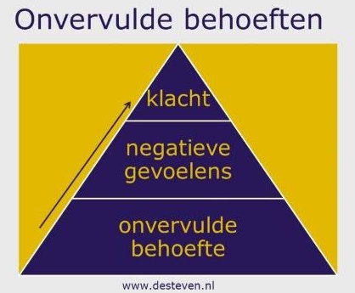
Figuur 5. Onvervulde behoeften. (Bron: J. Stevens, z.d)

4.2 Het klaaguurtje
Men kan dus stellen dat een klacht terug te leiden is naar een onvervulde behoefte. Het kan voor een studentcoach dus nuttig zijn om klachten te verzamelen om zo de onvervulde behoeften binnen het leerteam te achterhalen. Om klachten te inventariseren kan er gebruik gemaakt worden van een klaaguurtje zoals deze al in de activiteit in paragraaf 3.5.1.4 wordt omschreven. Voor het inventariseren van de behoeften van het leerteam aan het begin van een blok wordt er alleen een aangepaste activiteit gehanteerd.

De studentcoach maakt een Mentimeter aan of zet een whiteboard open in MS Teams. De studenten mogen nu klagen waarover ze willen. Zolang het maar met het reeds afgeronde blok te maken heeft. Nadat de studenten hebben mogen klagen vergelijkt de studentcoach de klachten met elkaar. Zijn er dubbele klachten of komen er klachten overeen? De studentcoach probeert met het leerteam te overleggen welke behoeften er achter de meest prominente klachten liggen. Doormiddel van dit gesprek probeert de studentcoach een aantal behoeften te formuleren. Deze behoeften kunnen naast de topics uit hoofdstuk 2 gehanteerd worden als thema’s voor het aankomende semester. De studentcoach bespreekt samen met de studenten uit het leerteam welke topics en geformuleerde behoeften aandacht zullen krijgen in het aankomende semester.

Het is aan te raden om dit als studentcoach elke eerste bijeenkomst van het semester te herhalen. Dit geldt pas vanaf blok B.

Literatuur
123test. (2020a). Gratis competentietest | 123test.nl. https://www.123test.nl/competenties-test/

123test. (2020b). Roos van Leary test | 123test.nl. https://www.123test.nl/leary/

123test. (2020c). Vaardighedentest | welke vaardigheden spreken je aan? | 123test.nl. https://www.123test.nl/vaardighedentest/

123test. (2020d). Vaardighedentest | welke vaardigheden spreken je aan? | 123test.nl. https://www.123test.nl/vaardighedentest/

123test. (2020e). Vaardighedentest | welke vaardigheden spreken je aan? | 123test.nl. https://www.123test.nl/vaardighedentest/

Andreoli, T. (2020, 8 april). Hoe maak je online onderwijs sociaal? ScienceGuide. https://www.scienceguide.nl/2020/04/hoe-maak-je-online-onderwijs-sociaal/

Chlup, D. T., & Collins, T. E. (2010). Breaking the Ice: Using Ice-breakers and Re-energizers with Adult Learners. Adult Learning, 21(3–4), 34–39. https://doi.org/10.1177/104515951002100305

Geenen, M. (2018). Reflecteren: Leren van je ervaringen als professional (2de editie). uitgeverij coutinho.

Janssen, J. (2020, 1 april). Tips voor online samenwerkend leren. onderwijskunde.blogspot. http://onderwijskunde.blogspot.com/2020/04/online-samenwerkend-leren.html

Johnson, D. W., & Johnson, F. (2015). Groepsdynamica: Theorie en vaardigheden (11de editie). Amsterdam , Nederland: Pearson Benelux B.V.

Kappe, F. R. (2017, 23 maart). Studiesucces: Verbinden als stap voorwaarts: Een oplossingsrichting op basis van een synthese van literatuur en eigen praktijkonderzoeken. Geraadpleegd op 21 juni 2020, van https://www.inholland.nl/media/17018/inh-lectorale-rede-rutger-kappe-pag.pdf

Kappe, R. (2020b, 16 juni). Hoe krijg je in deze tijden toch binding met eerstejaarsstudenten? Geraadpleegd op 20 juli 2020, van https://www.inholland.nl/nieuws/hoe-krijg-je-in-deze-tijden-toch-binding-met-eerstejaarsstudenten/

Leer.tips. (2019, 30 december). Zo maak je een mindmap. https://leer.tips/tip/zo-maak-je-een-mindmap/

OAB Dekkers. (2015, 17 november). Leer de student leren! 5 tips om te leren plannen!|Onderwijsadviesbureau Dekkers. https://oabdekkers.nl/2015/11/17/leer-de-student-leren/

pep-ebook. (z.d.). Activiteitenplan. [tabel] Geraadpleegd 12 augustus 2020, van http://pep-ebook.nl/uploads/h3-voorbeeldactiviteitenplan.pdf

de Potter, J. (2017, 14 december). Succes is een ijsberg. Geraadpleegd op 13 augustus 2020, van https://judithdepotter.nl/2017/10/18/de-ijsbergillusie/

Radboud Universiteit. (z.d.). Motivatie, doel en actieplan. Geraadpleegd 20 augustus 2020, van https://www.ru.nl/studenten/tijdens-studie/begeleiding-en-advies/cursussen-trainingen-workshops/aanbod/persoonlijke-ontwikkeling/self-help-lekker-vel-0/module-1-bewustwording/motivatie-doel-actieplan/

Scribbr. (2020). Academisch schrijven | Taaltips voor je scriptie | Handige voorbeelden. https://www.scribbr.nl/category/academische-stijlregels/

Stevens, J. (z.d.). Teambehoeften en de relatie klachten en gevoelens. Geraadpleegd op 17 augustus 2020, van https://www.desteven.nl/training-coaching-vraagbaak/behoeften/behoeften-klachten-team

5 Bijlagen

5.1 Mails met uitleg
Soms kan het zijn dat studenten niet aanwezig zijn in het leerteam. Om hen toch betrokken te houden binnen het leerteam kan het prettig zijn voor hen om uitleg doorgestuurd te krijgen. Ook kan in zo’n mail gevraagd worden waar een student was om zo te kijken of er iets voor de student betekend kan worden en of de student ergens tegenaan loopt.

Verder is het voor de rest van de leerlingen ook gunstig om uitleg in de mail te hebben staan zodat ze deze altijd terug kunnen vinden.

De mails die doorgestuurd kunnen worden zijn mails over:
- Het APA maken van de verslagen. In deze mail kunnen documenten en sites toegevoegd worden over hoe dit gedaan wordt. Ook kan er een kleine uitleg met bijvoorbeeld voorbeelden in de mail gezet worden;
- De uitleg in deze handleiding over het inschrijven voor herkansingen;
- De tips in deze handleiding over de manier van leren;
- De tips in deze handleiding over de manier van schrijven; en
- Het document van de HU over eisen aan werkstukken met hierin een uitleg waar het document voor dient.

Een klein voorbeeld van een mail:

Beste student,
Vandaag hebben we het gehad over ….
Omdat niet iedereen aanwezig was en omdat het fijn is voor alle studenten om deze mail met informatie te bezitten staat hieronder wat er vandaag tijdens de leerteambijeenkomst besproken is:

Informatie over wat er besproken is. Hier kunnen ook interventies uit deze handleiding zoals leren, leren et cetera geplakt en rondgestuurd worden.

Als jullie nog vragen hebben kunnen jullie altijd contact opnemen.

Met vriendelijke groet,
…

5.2 Thuisstudeerbingo
Kaart 1

Kaart 2
Kaart 3

Kaart 4 voor eigen invulling

5.3 Worksheet topje van de ijsberg
Figuur 6. De ijsbergillusie. (Bron:J. de Potter, 2017)

5.4 ARD-Lijst
Format ARD-lijst
Acties/plan | Reden-Waarde gestuurd  (Betekenis) | Doelen/Wensen
Hoe ga je het verkrijgen?  Specifieke actie-items!  Dingen die je gaat doen!  Geef ze een deadline! | Waarom wil je het bereiken?  Wat zal het je geven?  Hoe zul je je voelen als je het bereikt hebt? | Beschrijf doel 1
Hoe ga ik dit doen?

Wat zijn mijn hulpbronnen?

Figuur 7, ARD-Lijst (Bron: Radboud Universiteit, z.d.)

